UNIVERSIDAD DEL VALLE

EXAMEN PRÁCTICO INDIVIDUAL - 2DO MOMENTO
Superstore Sales Dataset (Sample Superstore)

1. OBJETIVO
Desarrollar un proyecto individual de procesamiento y análisis de datos utilizando Apache Hive, aplicando técnicas de modelado, ingesta, transformación, consultas analíticas avanzadas, optimización y generación de información para la toma de decisiones.
El estudiante deberá demostrar dominio técnico de HiveQL y capacidad para interpretar los resultados obtenidos, documentando íntegramente su trabajo mediante un repositorio individual en GitHub.

2. DATASET
Descargar el conjunto de datos desde:
https://www.kaggle.com/datasets/vivek468/superstore-dataset-final
Se deberá verificar la estructura original del archivo CSV, identificar sus campos, tipos de datos, formatos y posibles inconsistencias antes de realizar la ingesta.

3. DESARROLLO DEL PROYECTO
BLOQUE I. INGENIERÍA Y MODELADO DE DATOS
Pregunta 1. Diseño e implementación del modelo de datos
Construya el modelo de almacenamiento en Apache Hive para el dataset proporcionado.
Actividades:
- Identificar todos los campos del dataset.
- Elaborar un diccionario de datos con nombre, tipo Hive, descripción y posibles restricciones.
- Crear una tabla analítica con tipos de datos apropiados.
- Documentar el procedimiento de carga.
Entregables: diccionario de datos, DDL, instrucciones de carga y evidencia de registros importados.
Pregunta 2. Auditoría de calidad e integridad de datos
Realice un análisis de calidad sobre el dataset.
Determine:
- Cantidad total de registros.
- Cantidad de identificadores de fila duplicados.
- Cantidad de órdenes únicas y clientes únicos.
- Campos que contienen valores NULL.
- Registros con fechas inválidas o inconsistentes.
- Registros con ventas iguales o inferiores a cero.
- Registros con descuentos fuera del intervalo esperado.
- Registros donde la fecha de envío sea anterior a la fecha de pedido.
Construya una consulta que permita obtener un resumen de calidad de datos y proponga criterios de tratamiento para las inconsistencias identificadas.
BLOQUE II. PROCESAMIENTO Y CONSULTAS ANALÍTICAS
Pregunta 3. Análisis de evolución comercial por región
Determine la evolución de las ventas y ganancias por región durante los años disponibles.
Debe obtener:
- Ventas totales por región y año.
- Ganancia total por región y año.
- Margen de rentabilidad.
- Variación porcentual respecto al año anterior.
- Identificación de la región con mejor y peor desempeño comercial.
Utilice CTE y funciones de ventana para resolver el problema.
Pregunta 4. Segmentación avanzada de clientes mediante RFM
Construya un análisis RFM (Recency, Frequency, Monetary) para identificar los diferentes perfiles de clientes.
Determine:
- Recency: días desde la última compra de cada cliente, tomando como referencia la fecha máxima del dataset.
- Frequency: cantidad de órdenes únicas realizadas.
- Monetary: importe total de ventas acumuladas.
- Clasificación de clientes mediante puntuaciones RFM.
- Identificación de clientes de alto valor, recurrentes y en riesgo de abandono.
Defina y justifique los criterios utilizados para segmentar los clientes.
Pregunta 5. Ranking de productos según rentabilidad
Identifique los productos de mayor y menor desempeño económico.
Determine:
- Los cinco productos con mayor ganancia acumulada por categoría.
- Los cinco productos con mayor volumen de ventas.
- Los cinco productos con menor rentabilidad.
- El margen de ganancia individual de cada producto.
- La posición de cada producto dentro de su categoría.
Utilice RANK(), DENSE_RANK() y funciones de agregación acumulativa.
Pregunta 6. Análisis del impacto de los descuentos
Analice la relación entre los descuentos comerciales y la rentabilidad.
Clasifique los registros en los siguientes rangos:
- Sin descuento: 0.
- Descuento bajo: mayor a 0 y hasta 20%.
- Descuento medio: mayor a 20% y hasta 50%.
- Descuento alto: mayor a 50%.
Calcule:
- Ventas y ganancias por rango.
- Margen de rentabilidad.
- Cantidad de registros con pérdidas.
- Porcentaje de registros no rentables.
- Descuento promedio.
- Categorías y subcategorías más afectadas.
Finalmente, identifique si los descuentos elevados están asociados con una mayor proporción de operaciones no rentables.
BLOQUE III. ANALÍTICA AVANZADA
Pregunta 7. Análisis de tendencias temporales
Construya un análisis de evolución mensual de ventas y ganancias.
Debe incluir:
- Ventas y ganancias mensuales.
- Variación porcentual respecto al mes anterior.
- Comparación con el mismo mes del año anterior.
- Promedio móvil de tres meses.
- Identificación de los tres meses con mayor y menor volumen de ventas.
Utilice LAG(), funciones de ventana y agregaciones temporales.
Pregunta 8. Análisis Pareto de ventas y rentabilidad
Aplique la regla 80/20 para identificar la concentración comercial.
Realice dos análisis independientes:
a) Determine qué cantidad de productos representa el 80% de las ventas acumuladas.
b) Determine qué cantidad de productos representa el 80% de las ganancias acumuladas.
Para ambos análisis:
- Ordene los productos de mayor a menor contribución.
- Calcule el porcentaje de participación individual.
- Identifique los productos que concentran la mayor contribución económica.
Compare ambos resultados y explique las diferencias encontradas.

4. REQUISITOS DE GITHUB
Cada estudiante deberá crear un repositorio individual con el siguiente nombre:
tem1_2mom_apellido-nombre
El repositorio deberá contener:
- README.md con descripción, objetivos, requisitos y procedimiento de ejecución.
- Diccionario de datos.
- Scripts DDL y DML.
- Scripts HiveQL correspondientes a las doce preguntas.
- Documentación de los resultados.
- Evidencias de ejecución.
- Análisis de optimización.
- Conclusiones generales.
El repositorio deberá contar con un historial de commits que permita verificar la evolución del desarrollo.
No se aceptará como evidencia suficiente la carga de todos los archivos en un único commit al finalizar el examen.
Entrega: el estudiante deberá proporcionar el enlace de su repositorio GitHub.

5. FORMATO DE PRESENTACIÓN DE CADA PREGUNTA
Cada pregunta deberá contener:
- Número y enunciado.
- Descripción de la estrategia de solución.
- Consulta HiveQL desarrollada.
- Evidencia de ejecución.
- Resultado obtenido.
- Interpretación técnica en palabras del estudiante.
- Conclusión específica de la consulta.

6. CONSIDERACIONES FINALES
El examen es individual. Cada estudiante es responsable de la autenticidad, corrección y documentación de su solución.
El uso de herramientas externas, incluyendo inteligencia artificial, deberá sujetarse a la política académica establecida por el docente. En caso de permitirse, su utilización deberá declararse y el estudiante deberá demostrar dominio de todo el código presentado.
La evaluación no se limitará a obtener resultados correctos, sino que considerará la capacidad del estudiante para diseñar, implementar, analizar y justificar soluciones utilizando tecnologías de Big Data.

Ejemplo de uso LAG()
SELECT
mes,
ventas,
LAG(ventas) OVER (ORDER BY mes) AS ventas_anterior,
ROUND(
(ventas - LAG(ventas) OVER (ORDER BY mes))
/ LAG(ventas) OVER (ORDER BY mes) * 100, 2
) AS variacion_pct
FROM ventas_mensuales;
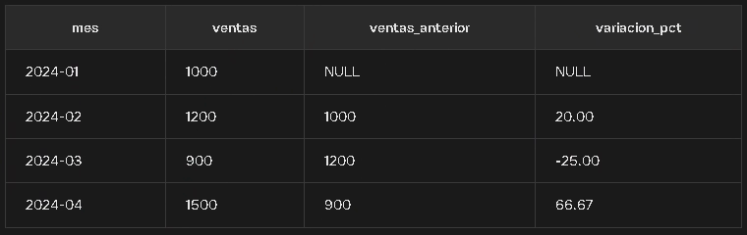

Ejemplo de uso SUM() OVER
SELECT
fecha,
ventas,
SUM(ventas) OVER (ORDER BY fecha) AS ventas_acumuladas
FROM ventas_diarias;
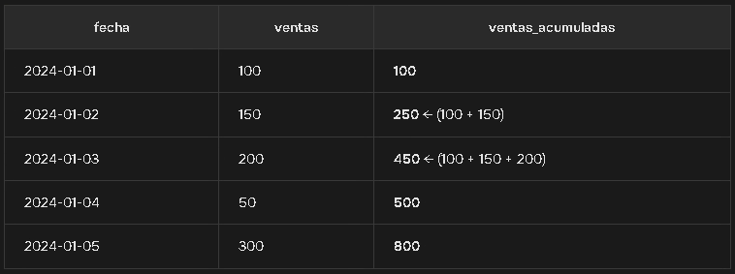

Ejemplo de uso RANK()
SELECT
nombre,
nota,
RANK() OVER (ORDER BY nota DESC) AS ranking
FROM estudiantes;
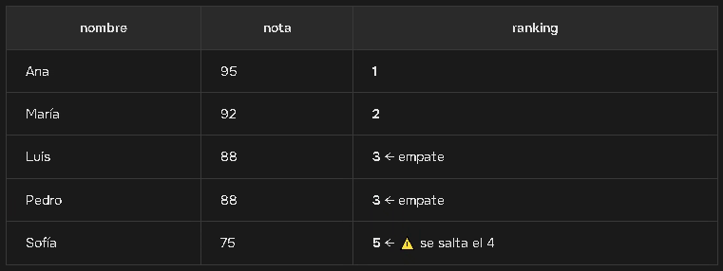
Capturas:
terminal mostrando las versiones de Docker, Docker Compose y Git, junto con la verificación del motor.
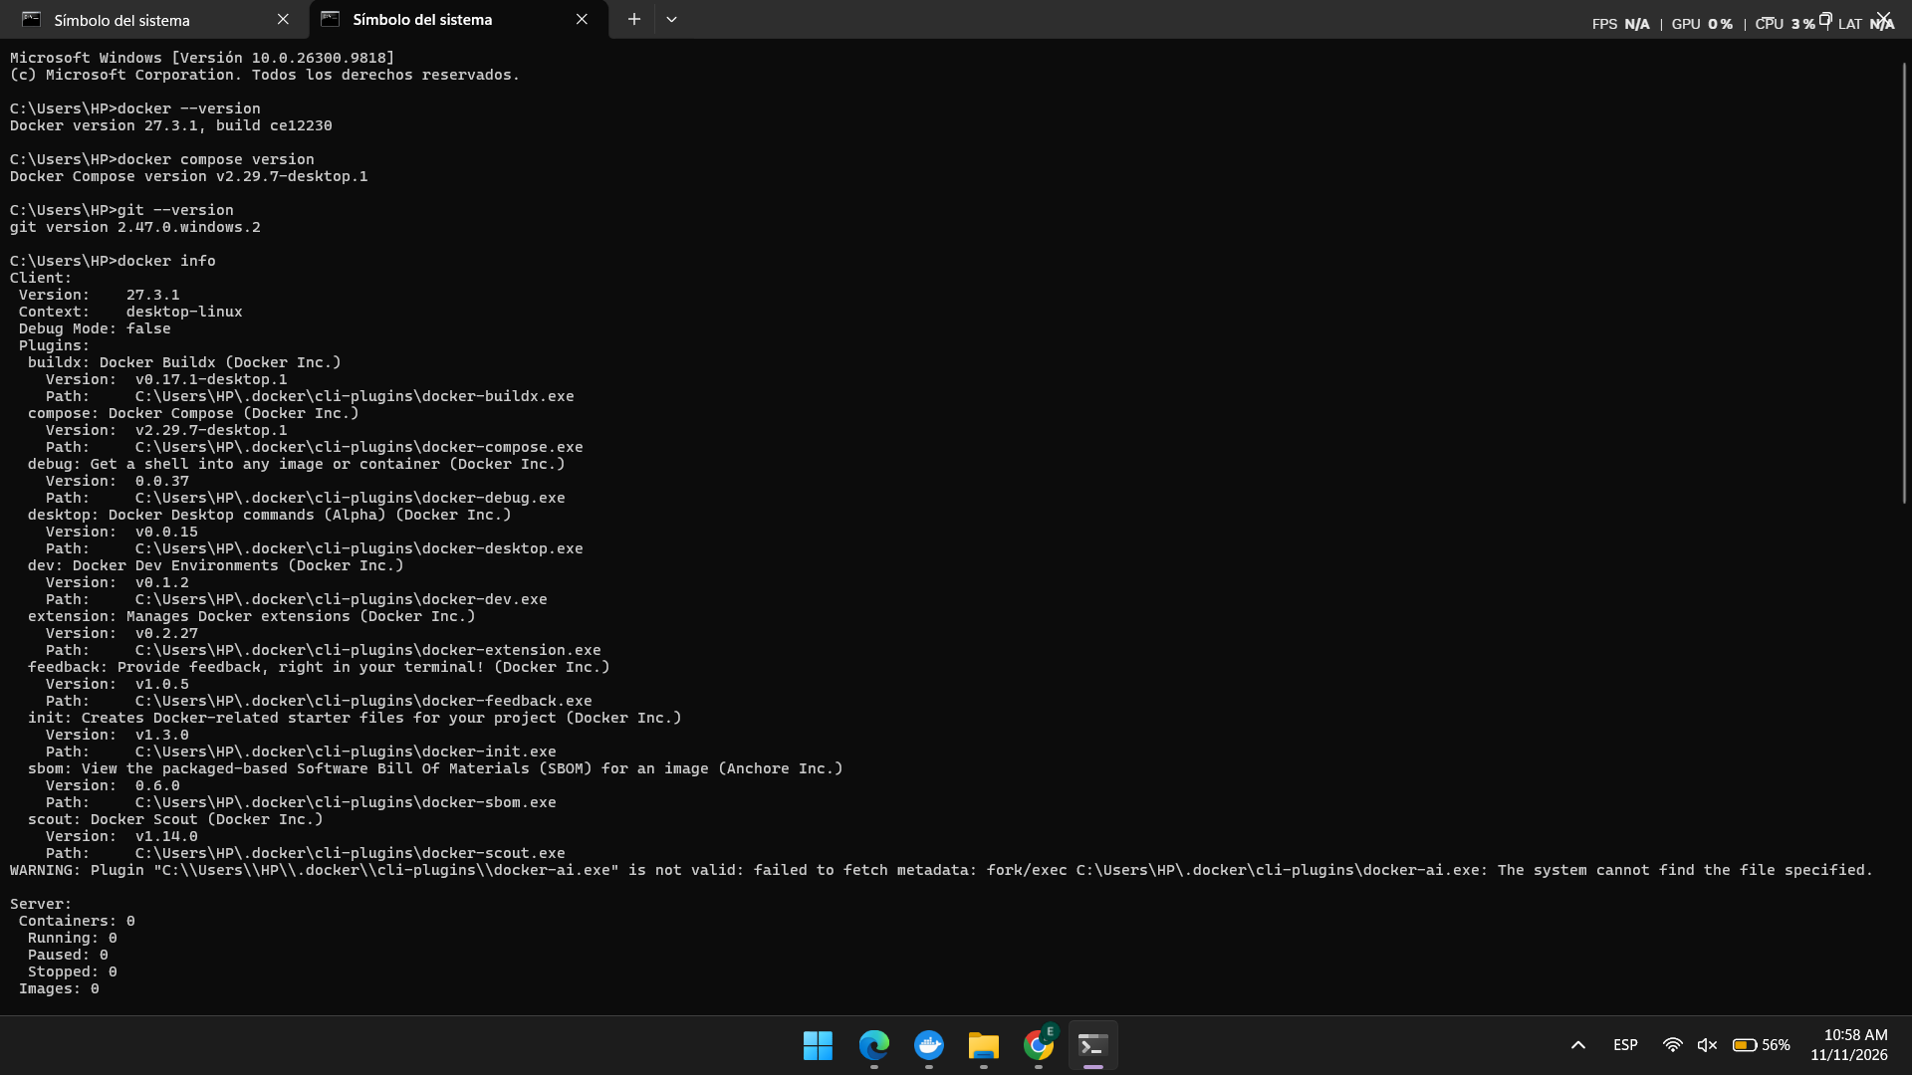
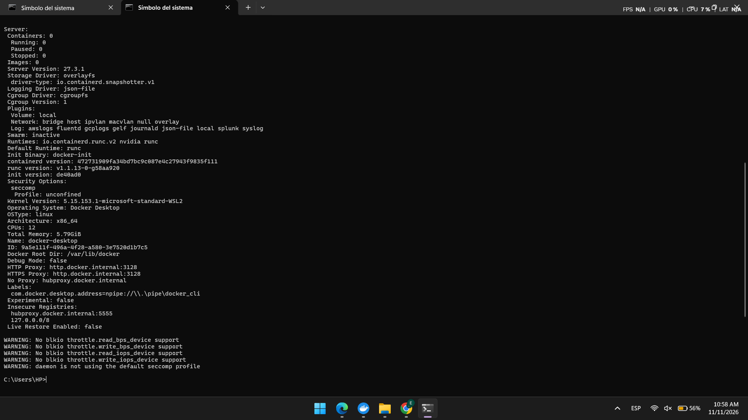

estructura inicial de carpetas.
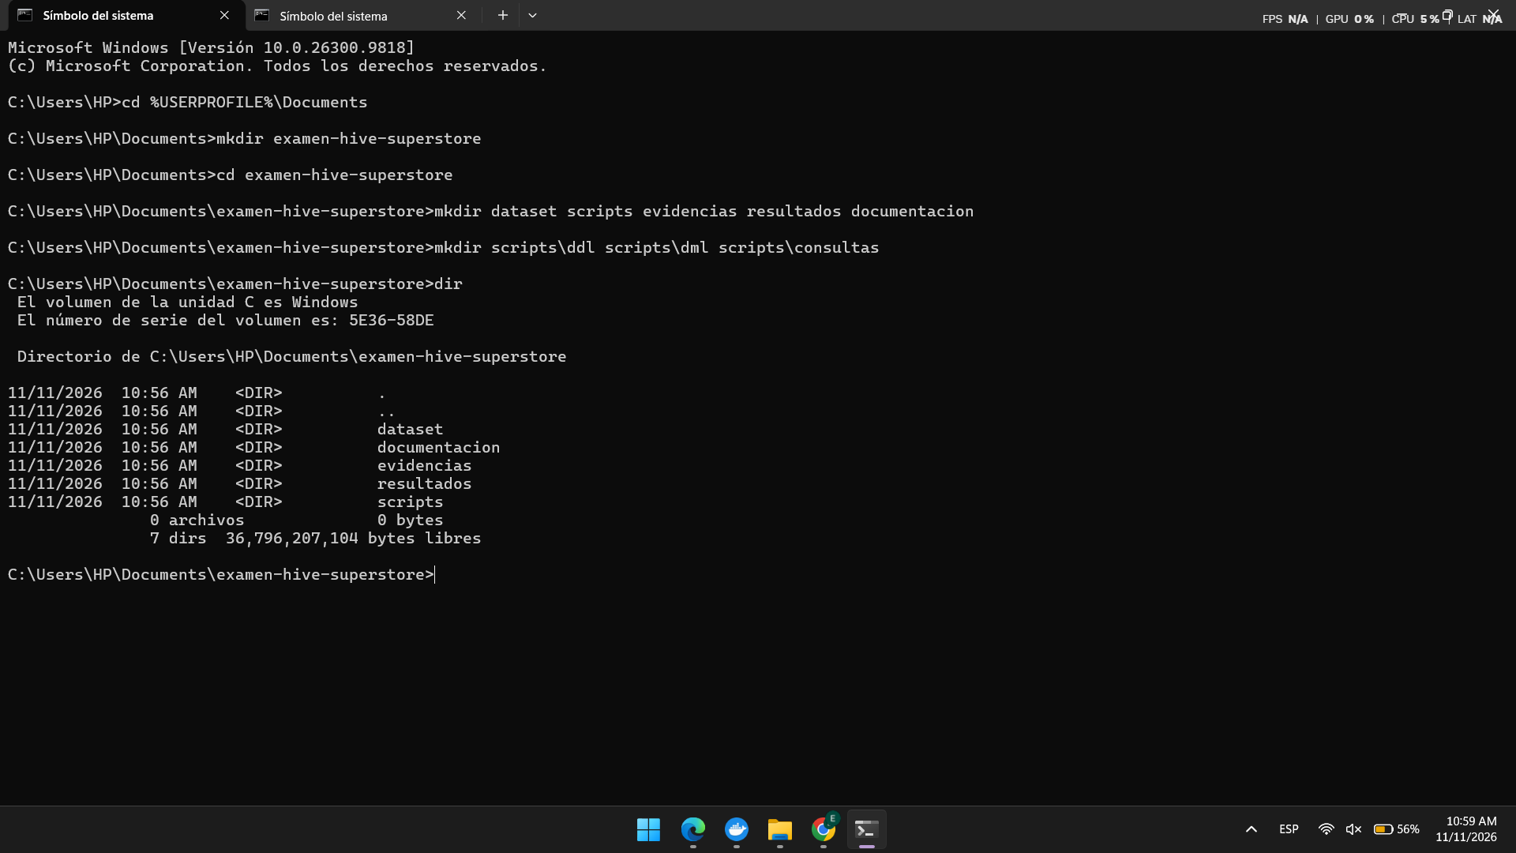

archivo CSV descargado y visible en la carpeta dataset.
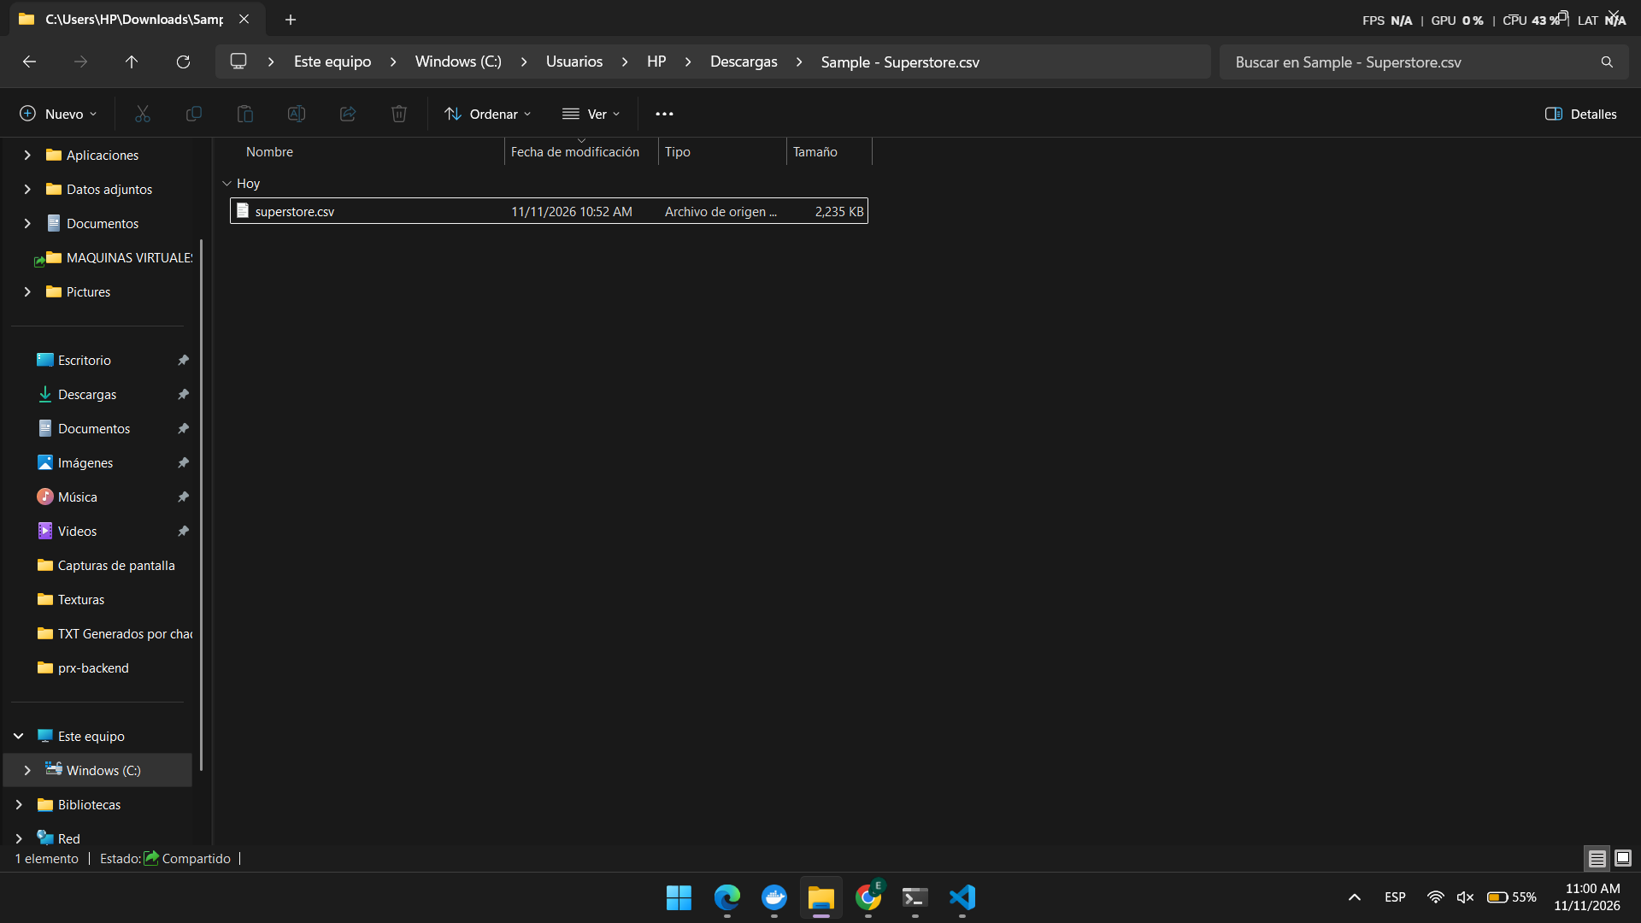
encabezado y primeras filas del CSV.
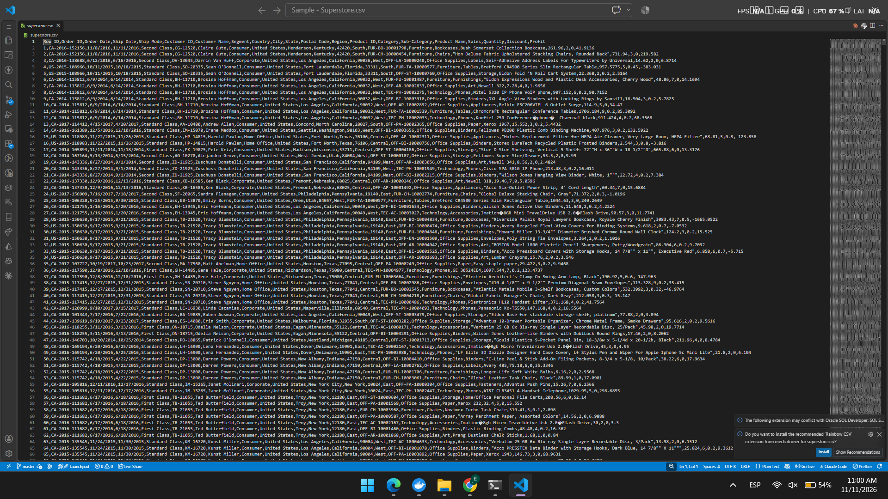

listado de los contenedores Docker y sus estados.
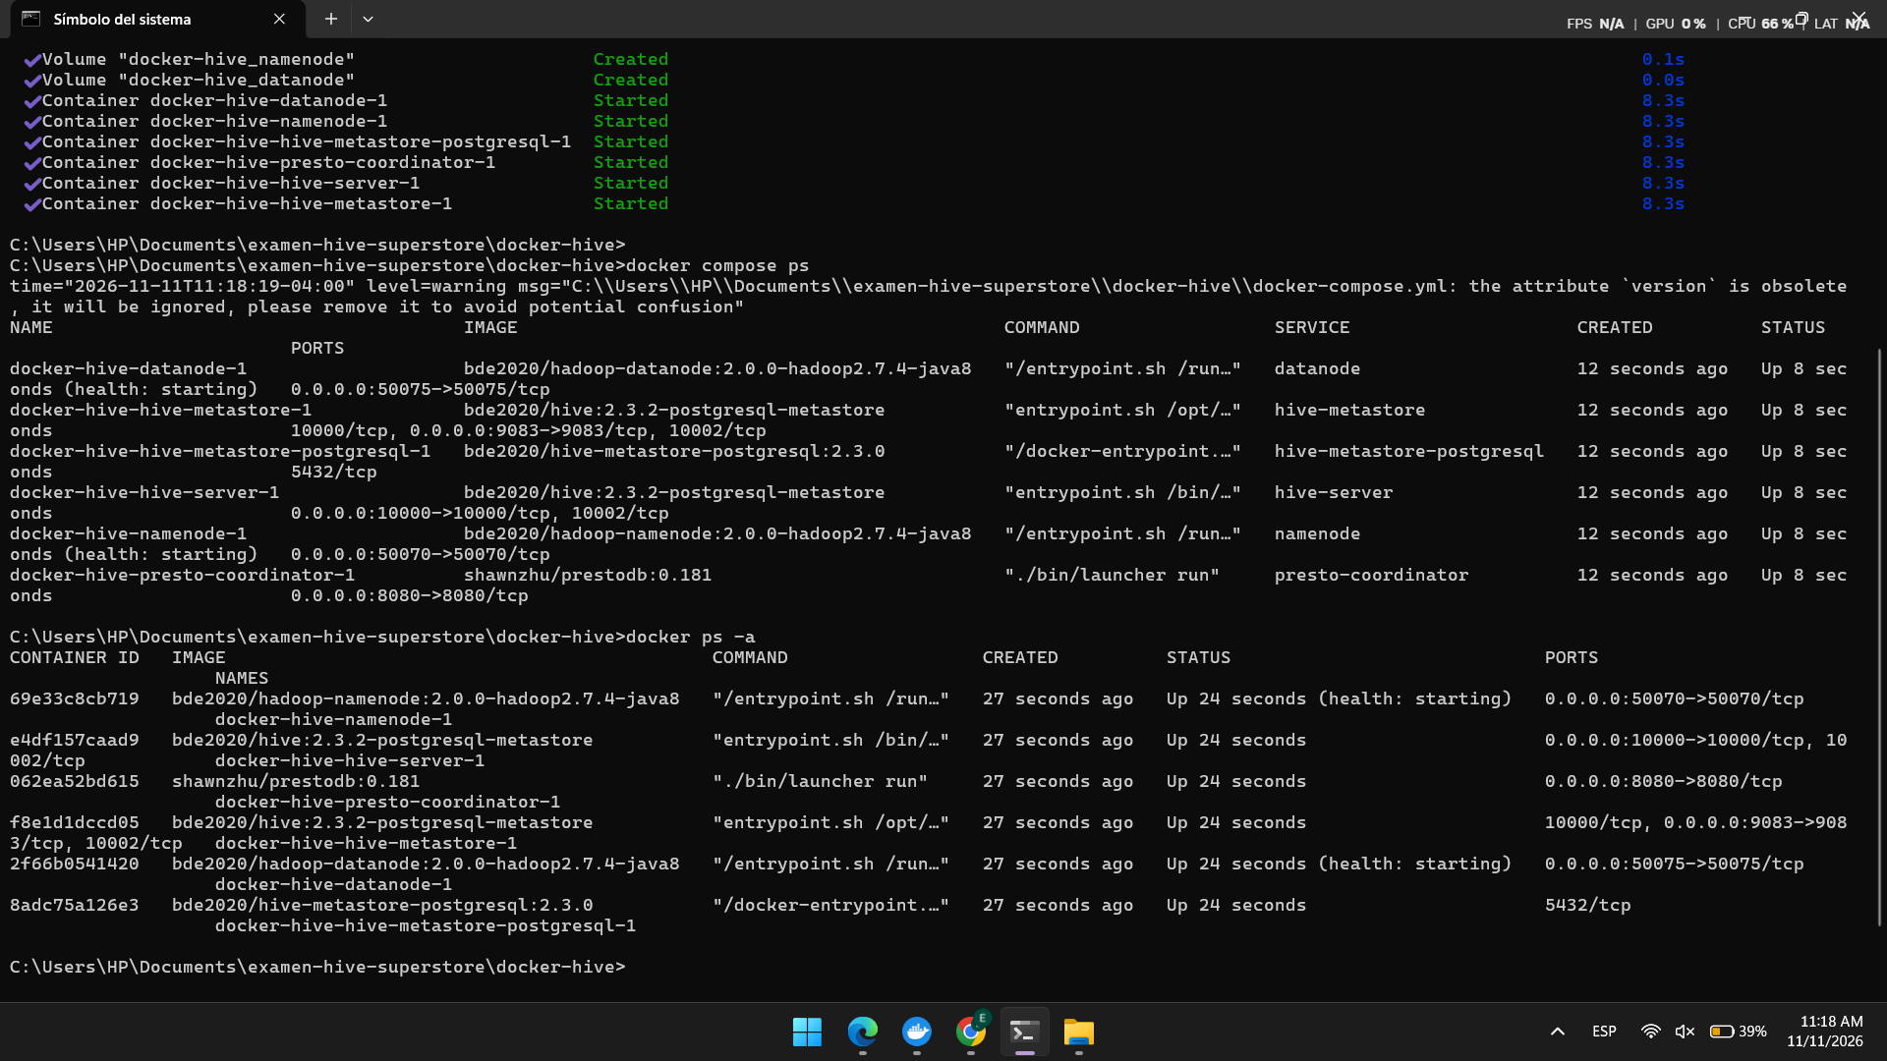

comandos de HDFS y sus resultados.
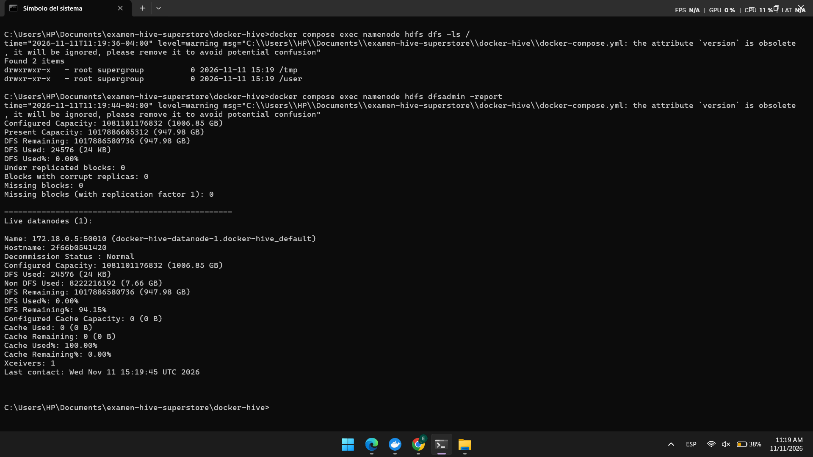

conexión a Beeline y bases de datos existentes.
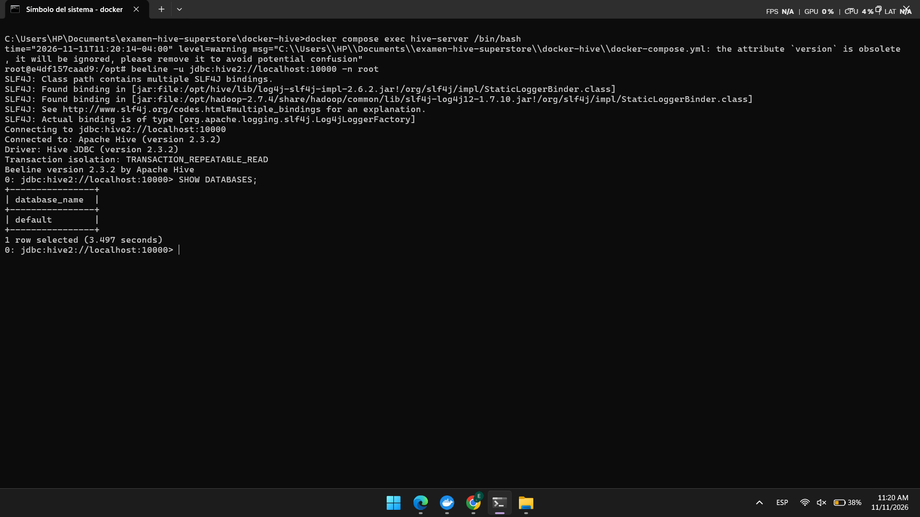

conversion_csv_tsv
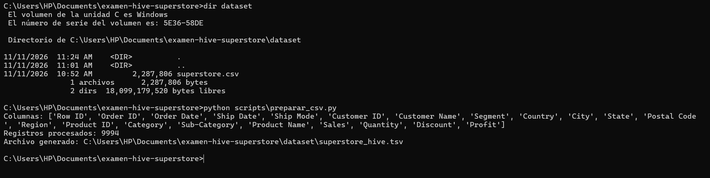

Copiar el archivo al contenedor Hadoop
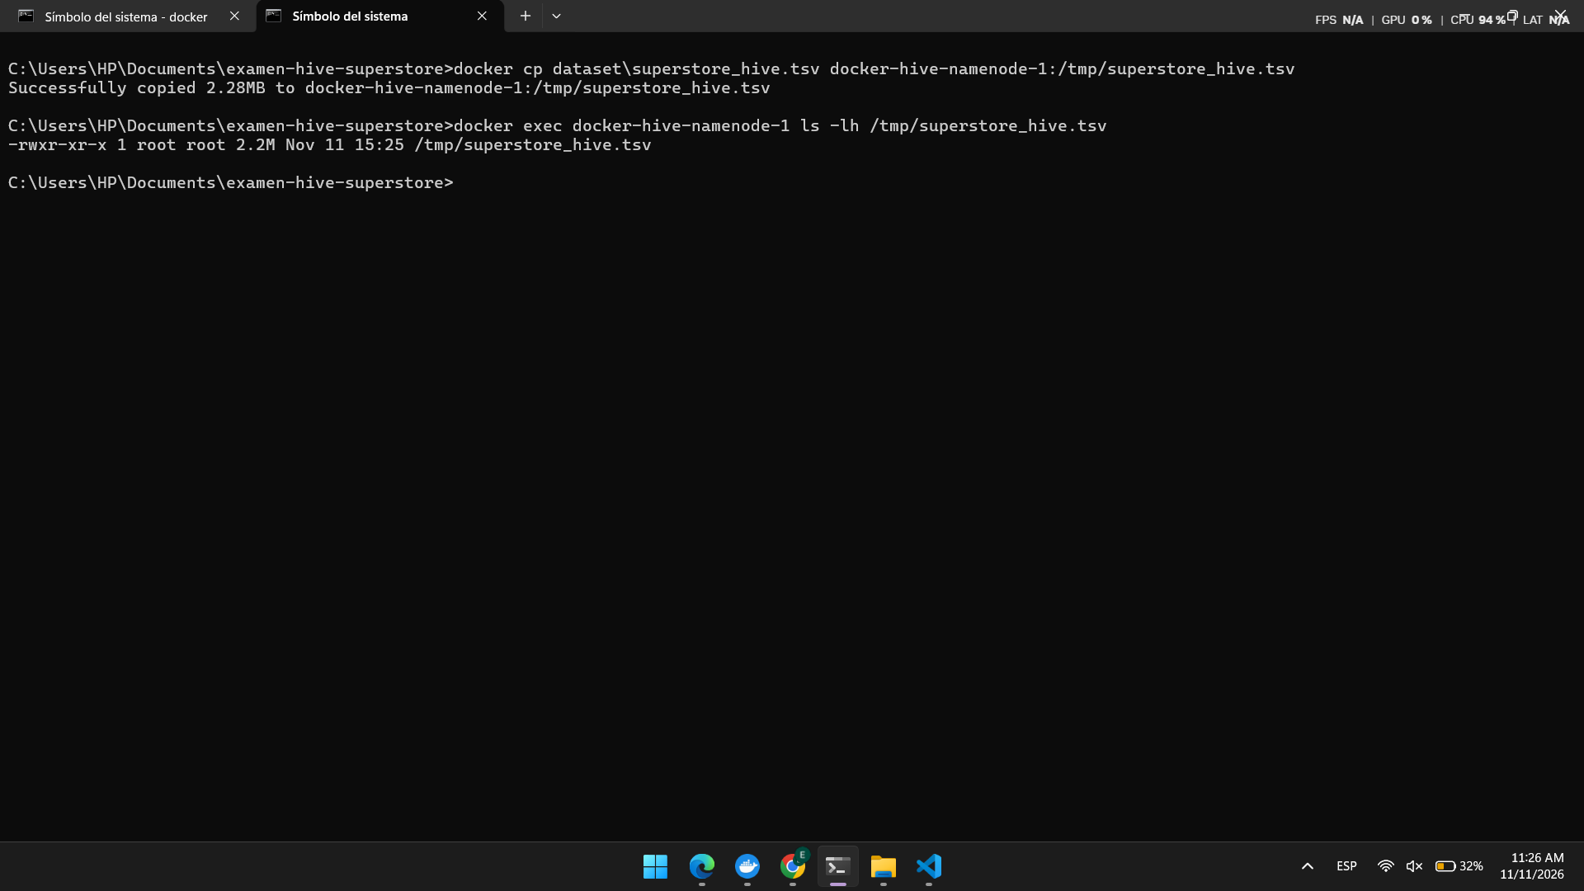

Subir el archivo a HDFS

Crear la base de datos y las tablas
Crear base de datos
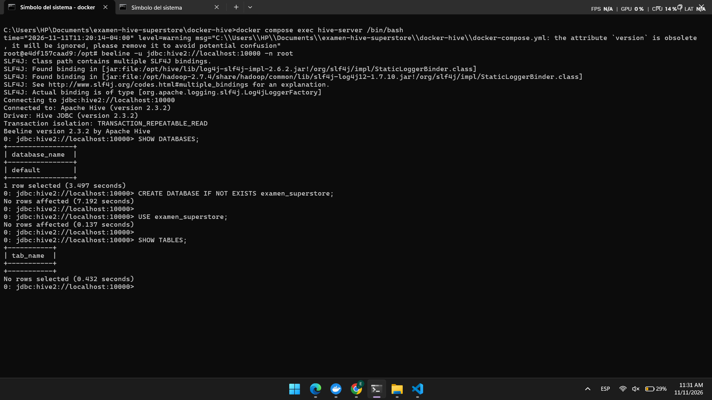
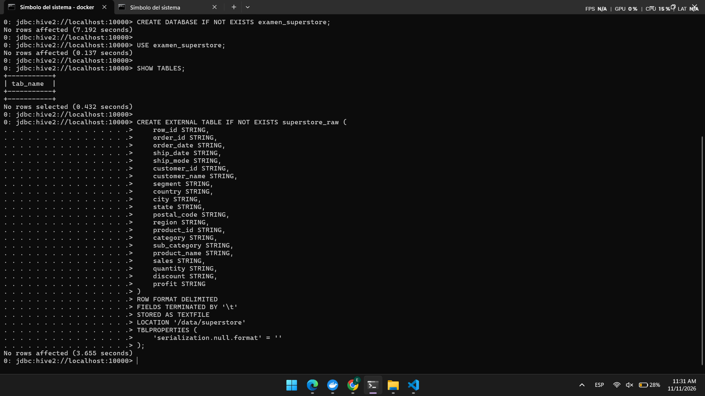
estructura de la tabla, cantidad de registros y primeras diez filas.
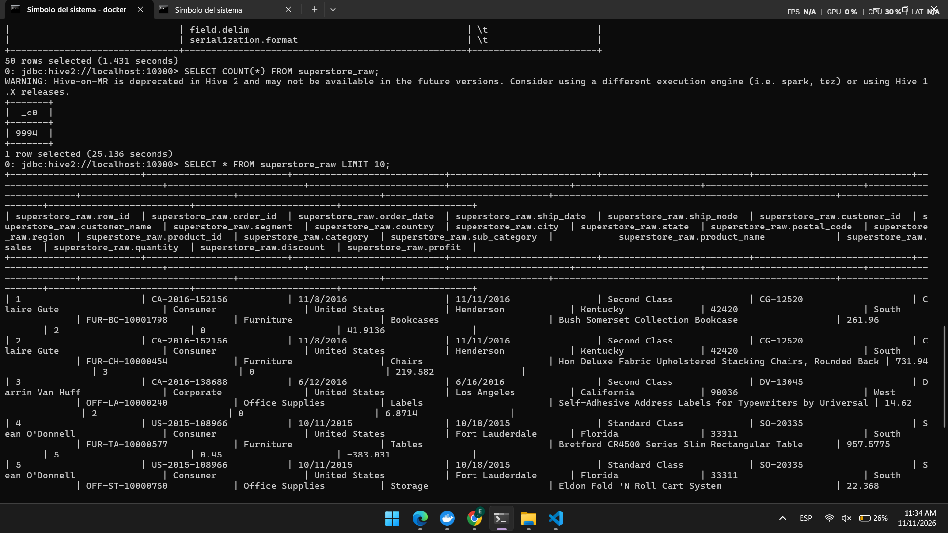

Crear la tabla analítica con tipos correctos
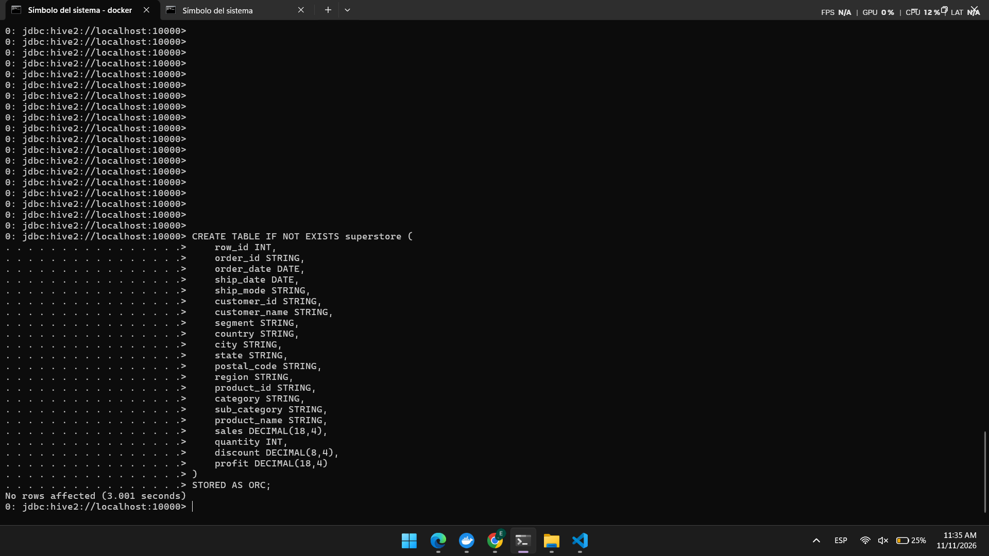

Cargar la tabla analítica
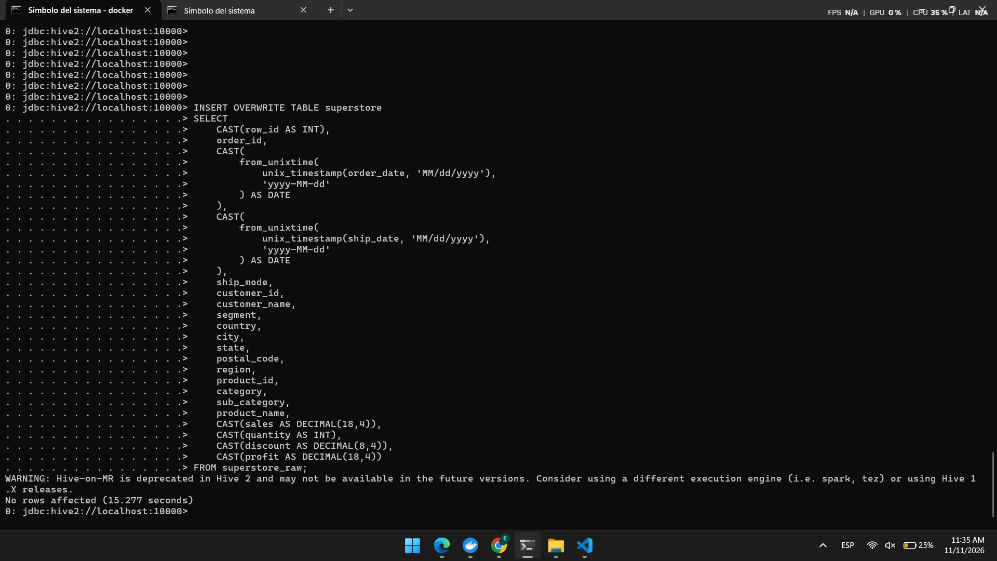
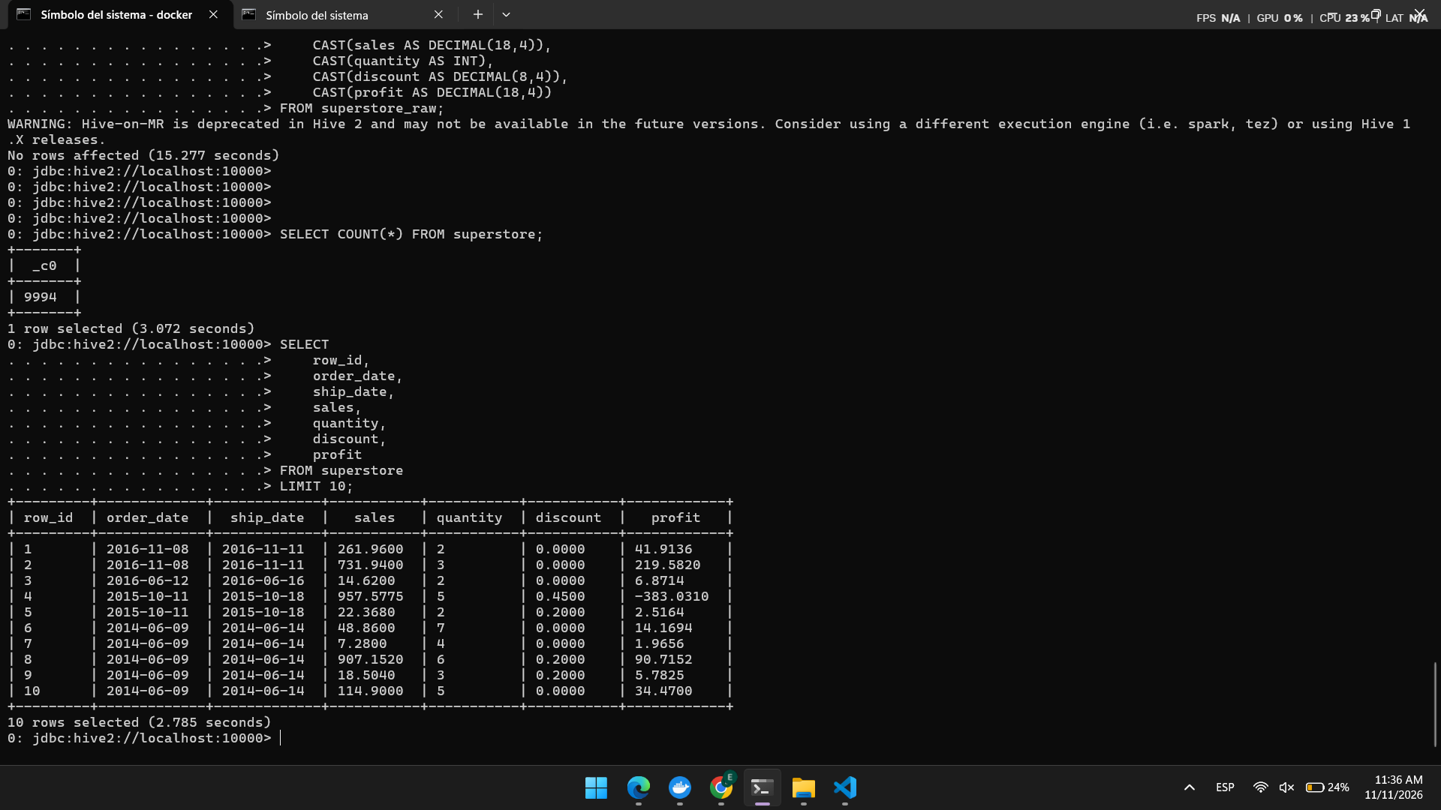

Pregunta 1. Diseño e implementación del modelo de datos
Enunciado: Identificar los campos del dataset, definir sus tipos en Hive, crear la tabla analítica y documentar la carga.

Estrategia: Primero revisé las 21 columnas del CSV. Convertí el archivo a TSV para evitar problemas con las comas dentro de los nombres de productos. Después lo copié al contenedor, lo subí a HDFS y creé superstore_raw y superstore.

Diccionario de datos: row_id INT (identificador de fila, debería ser único); order_id STRING (pedido); order_date DATE (fecha del pedido); ship_date DATE (fecha de envío, no anterior al pedido); ship_mode STRING (tipo de envío); customer_id STRING (cliente); customer_name STRING (nombre); segment STRING (segmento); country STRING (país); city STRING (ciudad); state STRING (estado); postal_code STRING (código postal); region STRING (región); product_id STRING (producto); category STRING (categoría); sub_category STRING (subcategoría); product_name STRING (nombre del producto); sales DECIMAL(18,4) (ventas, normalmente positivas); quantity INT (unidades, normalmente positivas); discount DECIMAL(8,4) (descuento, de 0 a 1); profit DECIMAL(18,4) (ganancia, puede ser negativa).

Consulta HiveQL:
SELECT COUNT(*) AS registros FROM superstore_raw; SELECT * FROM superstore_raw LIMIT 10;
DESCRIBE superstore;

Evidencia
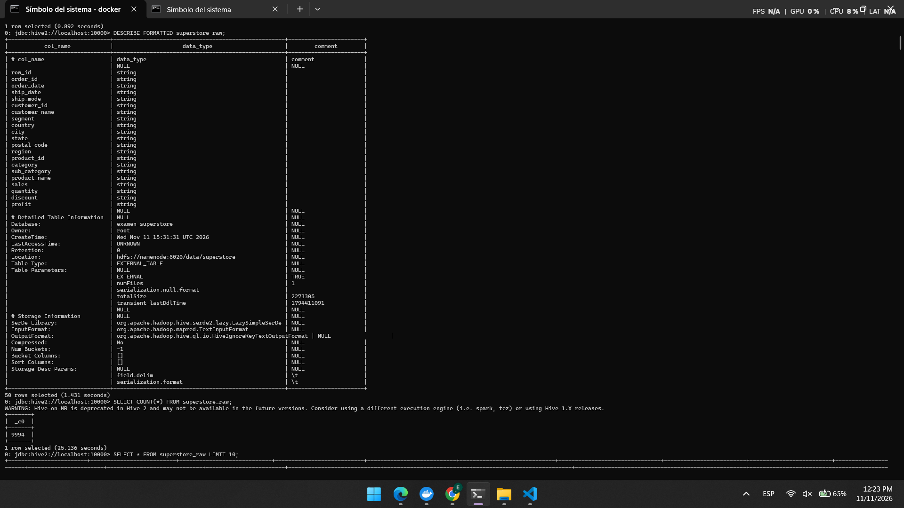
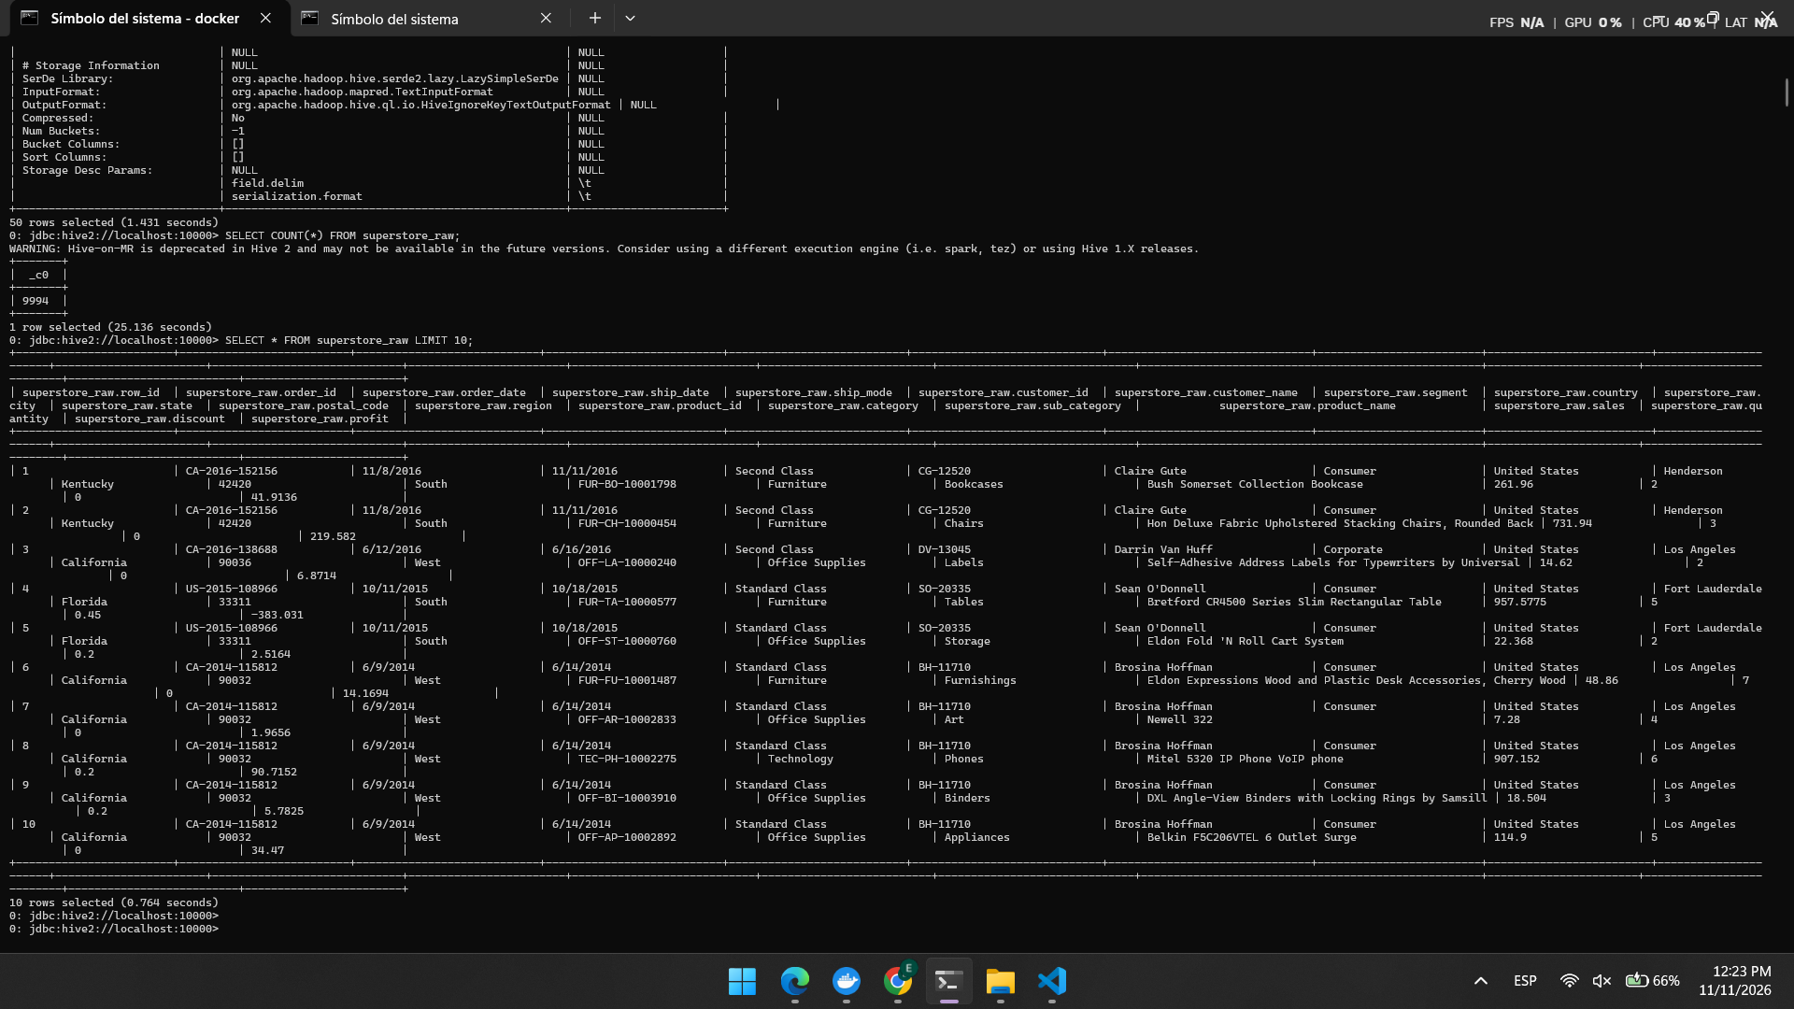

Resultado: La tabla de origen contiene 9994 registros. La consulta LIMIT 10 mostró los datos separados en las 21 columnas. La carga de la tabla analítica también se observa en las capturas.

Interpretación: Al revisar las primeras filas pude comprobar que los datos se leyeron con las columnas correctas. Separar la tabla original de la analítica me permitió conservar el contenido inicial y trabajar con fechas y números convertidos.

Conclusión: Logré cargar el dataset en Hive y dejarlo preparado para las consultas siguientes.

Pregunta 2. Auditoría de calidad e integridad de datos

Enunciado: Revisar duplicados, clientes y pedidos únicos, valores nulos, fechas, ventas y descuentos fuera de rango.

Estrategia: Hice un resumen de calidad y una búsqueda separada de identificadores repetidos. Para revisar ausencias también hay que contar cadenas vacías, no solamente NULL.

Consulta HiveQL:
2.1 Resumen general

SELECT
COUNT(*) AS total_registros,
COUNT(DISTINCT order_id) AS ordenes_unicas,
COUNT(DISTINCT customer_id) AS clientes_unicos,
SUM(CASE WHEN sales <= 0 THEN 1 ELSE 0 END) AS ventas_no_positivas,
SUM(CASE WHEN discount < 0 OR discount > 1 THEN 1 ELSE 0 END) AS descuentos_invalidos,
SUM(CASE WHEN ship_date < order_date THEN 1 ELSE 0 END) AS envios_anteriores,
SUM(CASE WHEN order_date IS NULL THEN 1 ELSE 0 END) AS fechas_nulas
FROM superstore;

2.2. Identificadores duplicados

SELECT
row_id,
COUNT(*) AS repeticiones
FROM superstore
GROUP BY row_id
HAVING COUNT(*) > 1
ORDER BY repeticiones DESC;

2.3. Valores NULL

SELECT
SUM(CASE WHEN row_id IS NULL THEN 1 ELSE 0 END) AS row_id_nulos,
SUM(CASE WHEN order_id IS NULL THEN 1 ELSE 0 END) AS order_id_nulos,
SUM(CASE WHEN customer_id IS NULL THEN 1 ELSE 0 END) AS customer_id_nulos,
SUM(CASE WHEN order_date IS NULL THEN 1 ELSE 0 END) AS order_date_nulas,
SUM(CASE WHEN ship_date IS NULL THEN 1 ELSE 0 END) AS ship_date_nulas,
SUM(CASE WHEN sales IS NULL THEN 1 ELSE 0 END) AS sales_nulas,
SUM(CASE WHEN quantity IS NULL THEN 1 ELSE 0 END) AS quantity_nulas,
SUM(CASE WHEN discount IS NULL THEN 1 ELSE 0 END) AS discount_nulos,
SUM(CASE WHEN profit IS NULL THEN 1 ELSE 0 END) AS profit_nulos
FROM superstore;

2.4. Fechas inválidas o inconsistentes

SELECT
COUNT(*) AS total_fechas_invalidas
FROM superstore
WHERE order_date IS NULL
OR ship_date IS NULL
OR ship_date < order_date;

2.5. Ventas y descuentos inválidos

SELECT
COUNT(*) AS total_registros,
SUM(CASE WHEN sales <= 0 THEN 1 ELSE 0 END) AS ventas_invalidas,
SUM(CASE WHEN discount < 0 OR discount > 1 THEN 1 ELSE 0 END) AS descuentos_invalidos
FROM superstore;

Evidencia: Se incluyen las capturas del resumen general y de identificadores duplicados. Falta agregar la captura de la consulta completa de valores NULL y fechas.

Consulta 2.1. Resumen general

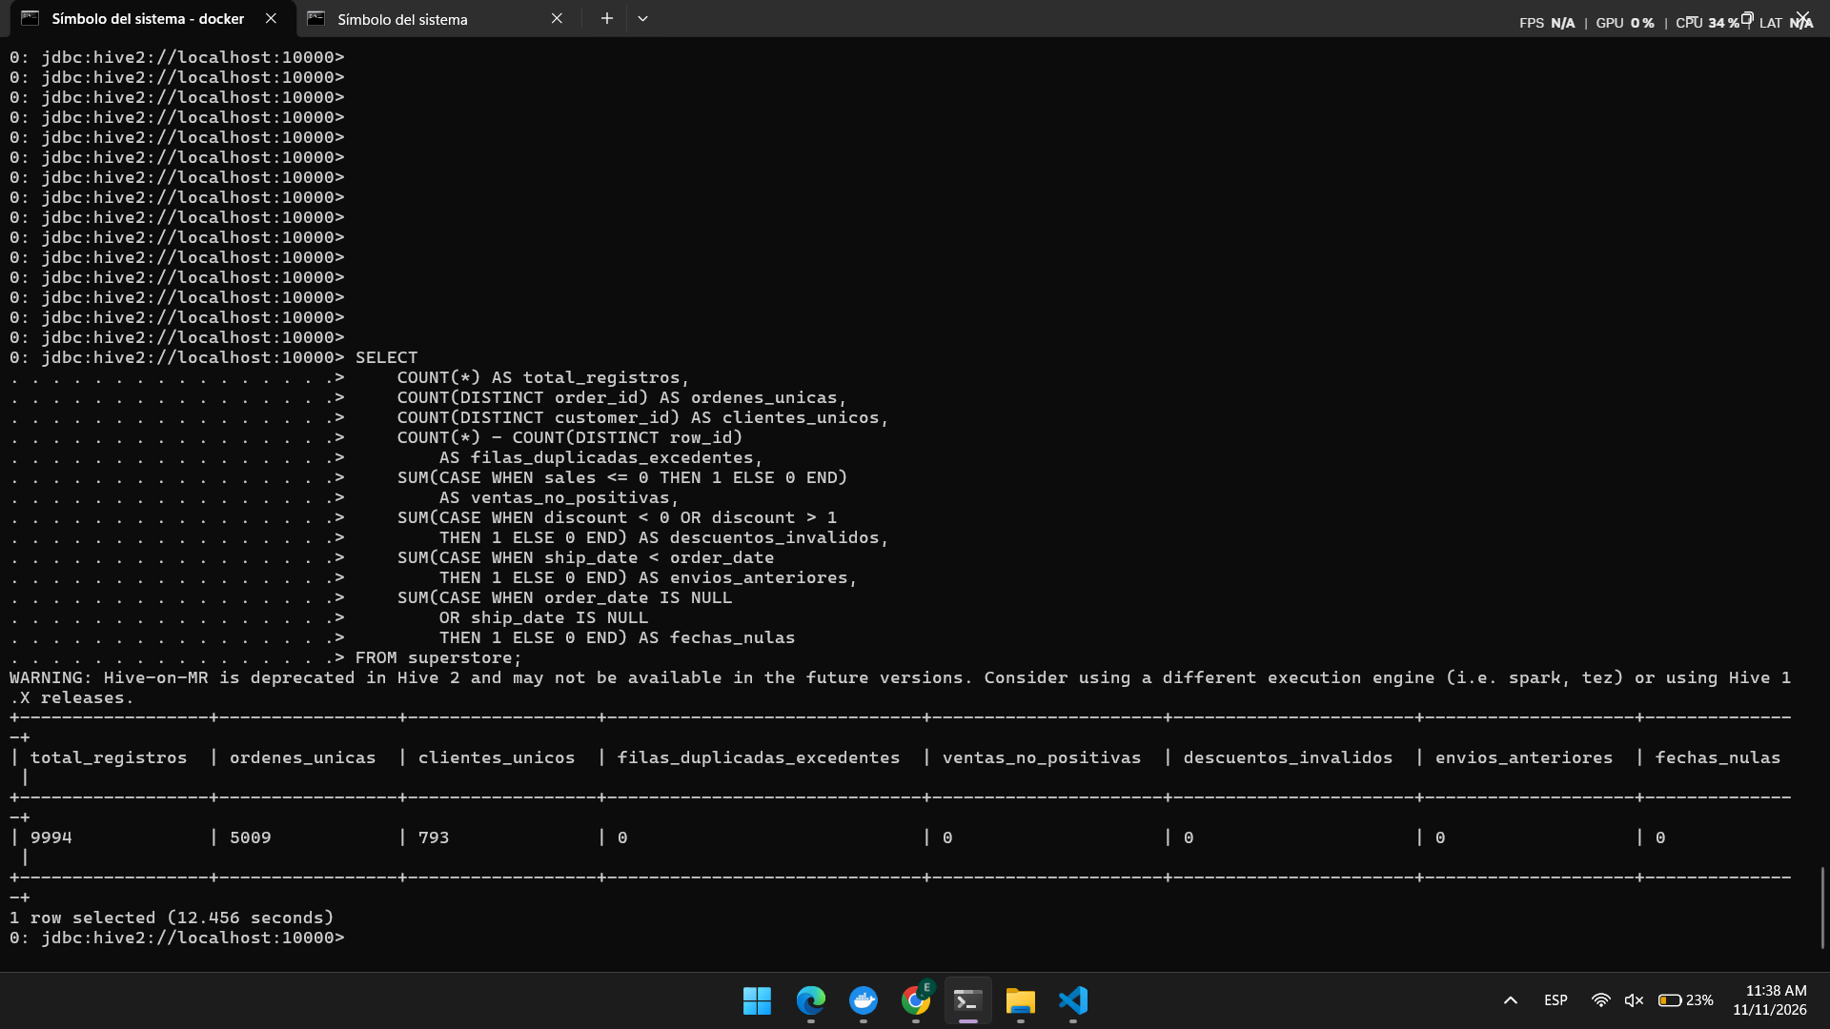
Consulta 2.2. Identificadores duplicados
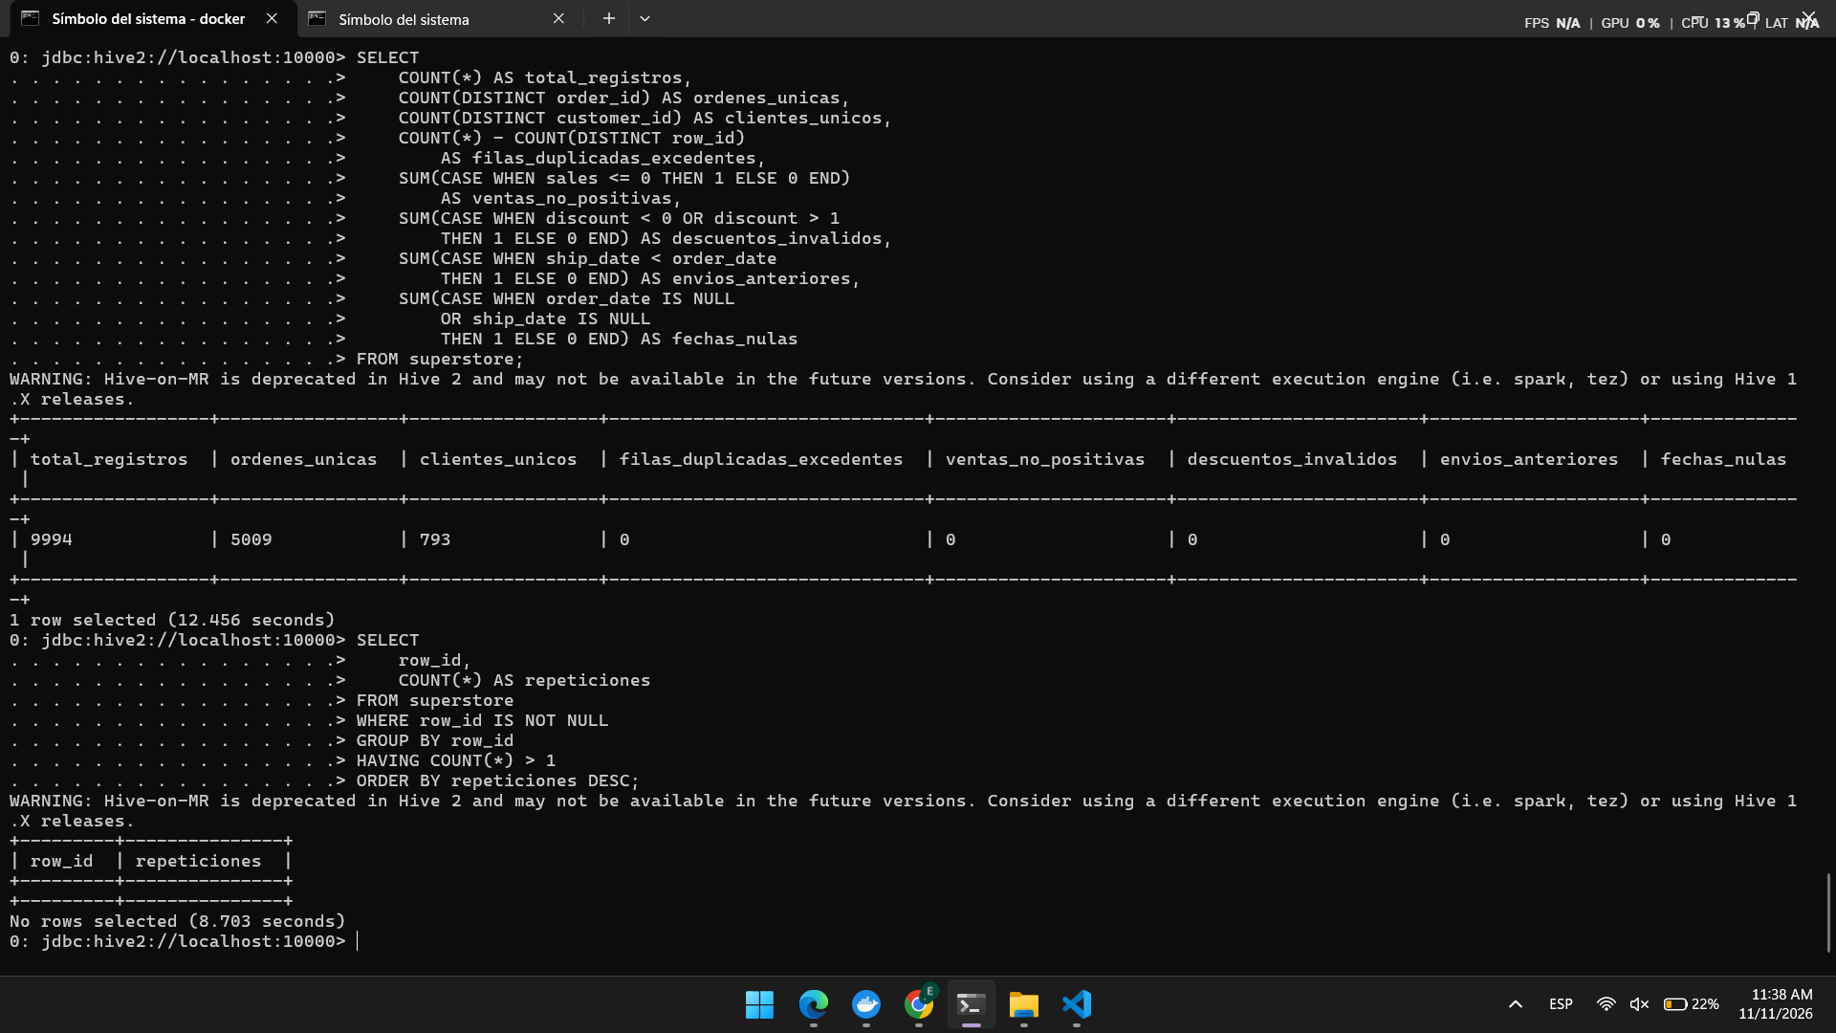
Consulta 2.3. Valores NULL
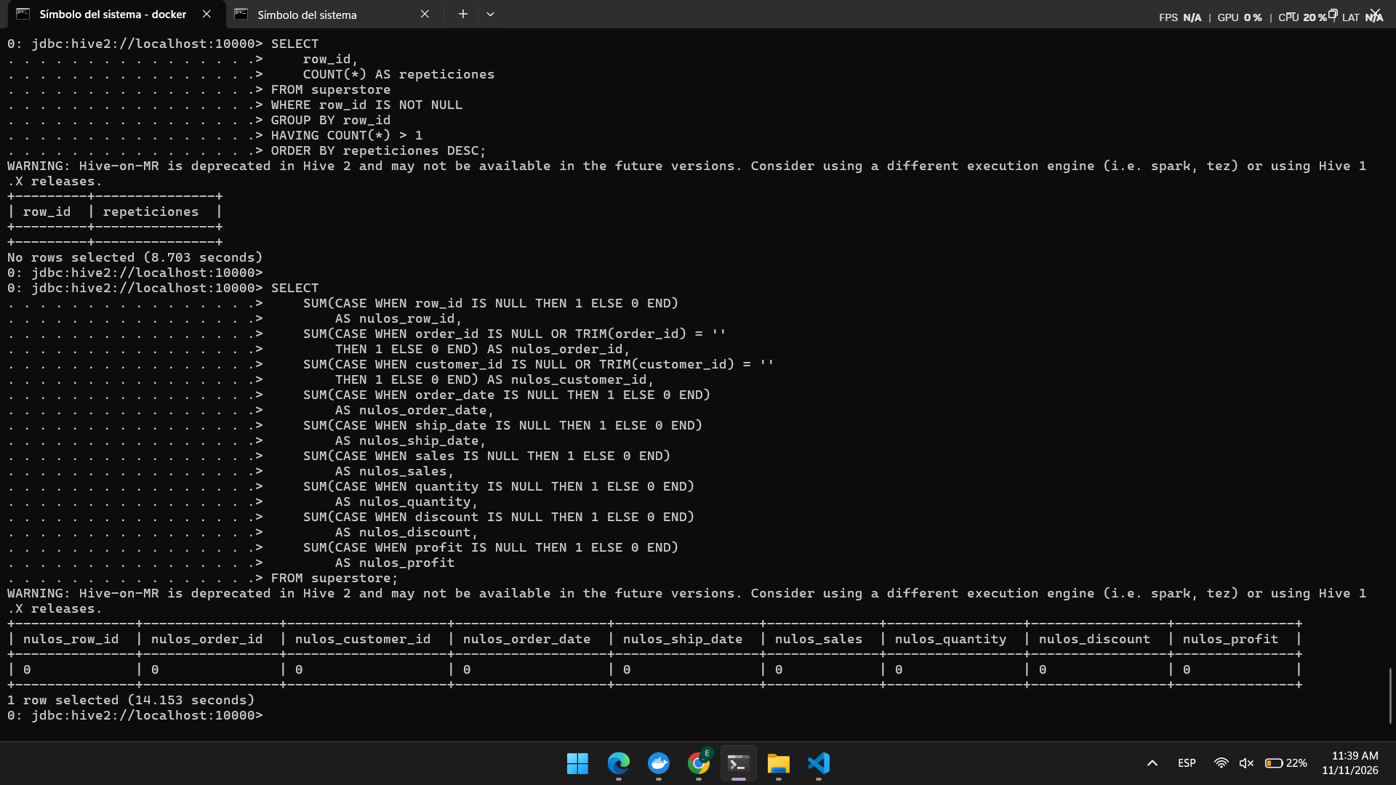

Consulta 2.4 Fechas invalidas o inconsistentes
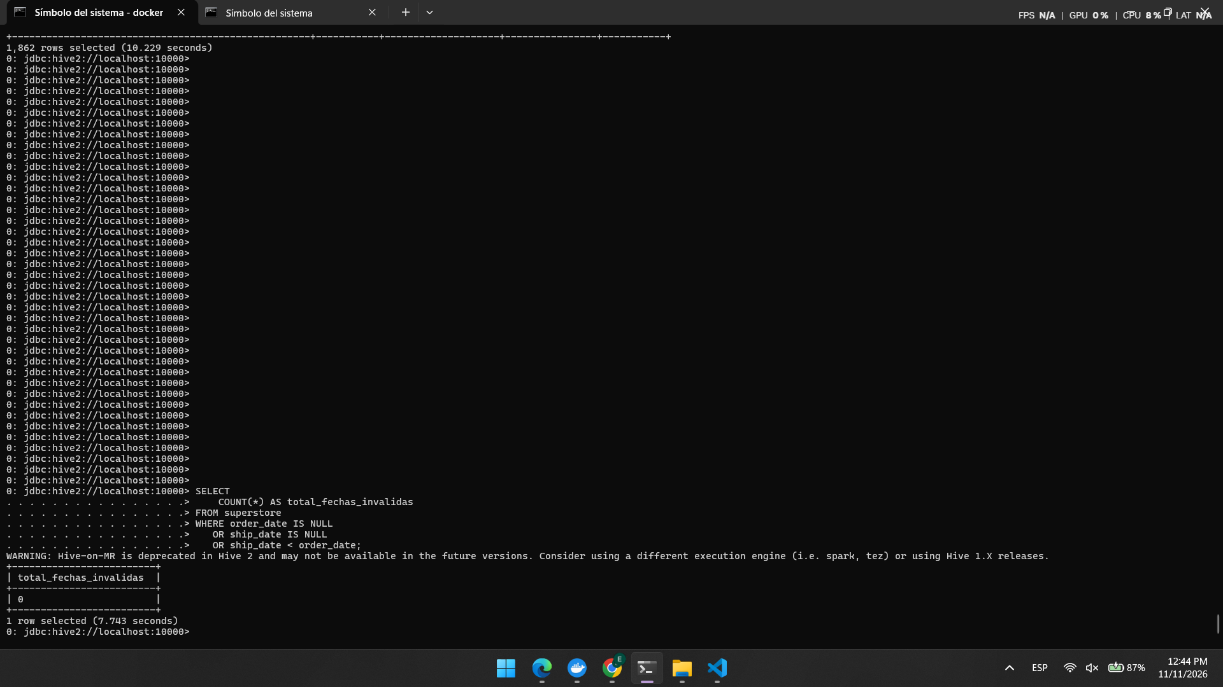

Consulta 2.5. Ventas y descuentos inválidos
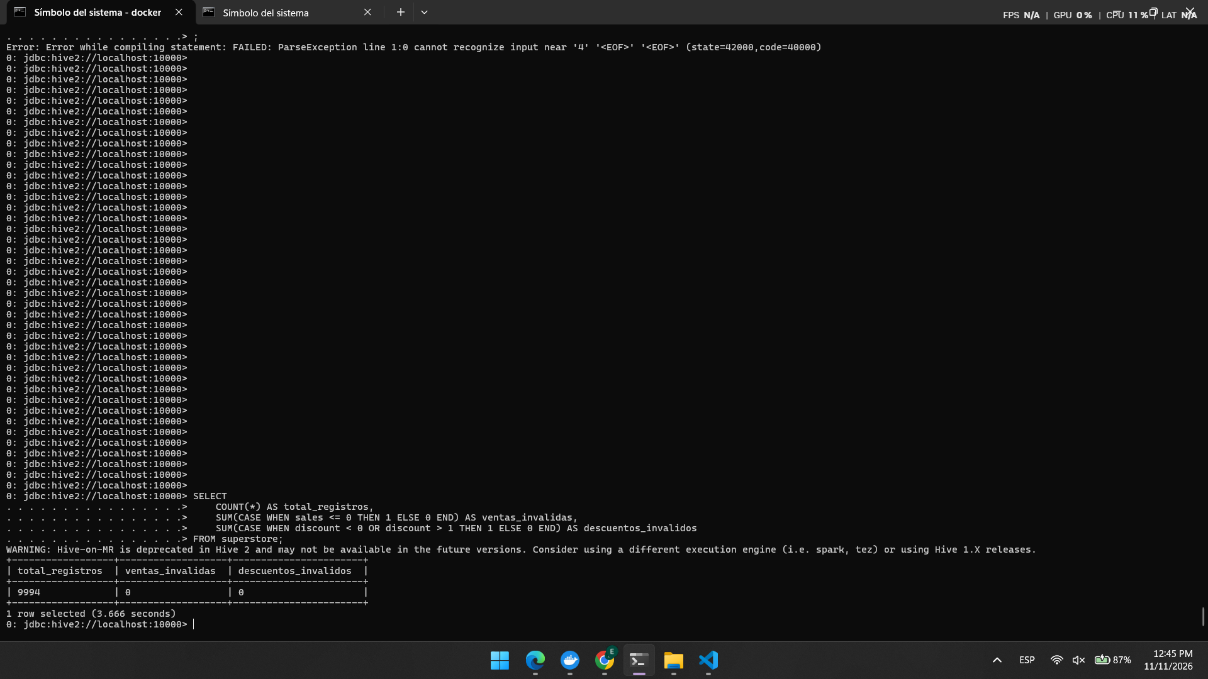

Resultado: Se confirmó un total de 9994 filas. Los demás conteos deben copiarse de los resultados reales de Beeline.

Interpretación: El resumen permite separar errores que afectan el análisis de valores que pueden ser opcionales. No conviene borrar registros sin revisar primero por qué falta un dato.

Conclusión: Antes de analizar las ventas, es importante validar fechas, identificadores y valores numéricos. Los campos con problemas deben revisarse individualmente.

Pregunta 3. Análisis de evolución comercial por región

Enunciado: Calcular ventas, ganancias, margen y variación anual por región, e identificar las regiones de mejor y peor desempeño.

Estrategia: Agrupé los datos por región y año y utilicé LAG para comparar las ventas con el año anterior.

Consulta HiveQL:

WITH resumen AS (
SELECT
region,
YEAR(order_date) AS anio,
SUM(sales) AS ventas,
SUM(profit) AS ganancias
FROM superstore
WHERE order_date IS NOT NULL
GROUP BY region, YEAR(order_date)
),
evolucion AS (
SELECT
region,
anio,
ventas,
ganancias,
LAG(ventas) OVER (
PARTITION BY region
ORDER BY anio
) AS ventas_anterior
FROM resumen
)
SELECT
region,
anio,
ROUND(ventas, 2) AS ventas,
ROUND(ganancias, 2) AS ganancias,
ROUND(
CASE WHEN ventas <> 0
THEN ganancias / ventas * 100
END, 2
) AS margen_pct,
ROUND(
CASE WHEN ventas_anterior <> 0
THEN (ventas - ventas_anterior)
/ ventas_anterior * 100
END, 2
) AS variacion_anual_pct
FROM evolucion
ORDER BY region, anio;

Evidencia:
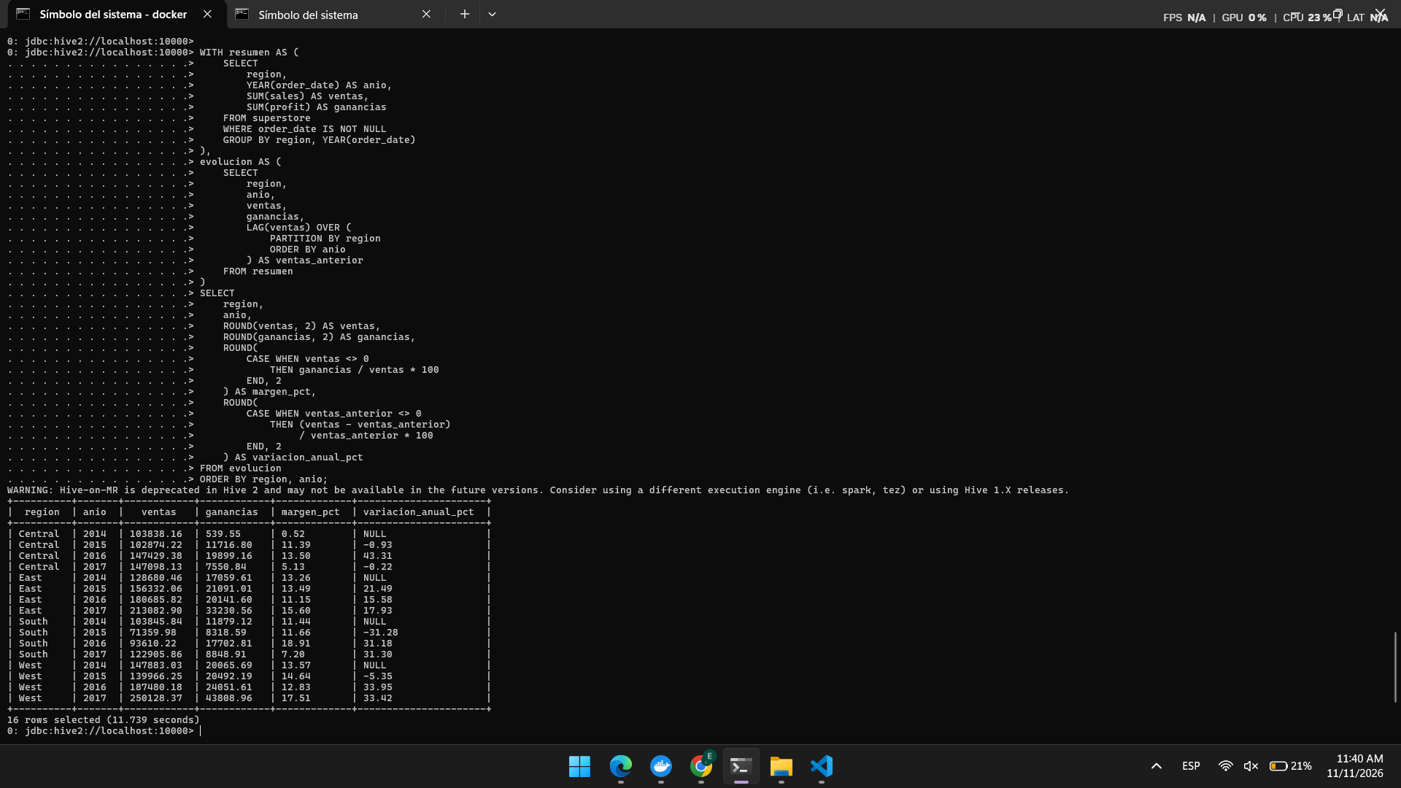
Resultado: Completar con los valores de ventas, ganancias y márgenes obtenidos en Beeline.

Interpretación: Una región puede vender mucho y tener un margen bajo. Por eso comparé tanto las ganancias como el porcentaje de rentabilidad, no solamente las ventas.

Conclusión: La comparación por año ayuda a ver qué regiones mejoran y cuáles necesitan revisar sus costos o descuentos.

Pregunta 4. Segmentación avanzada de clientes mediante RFM

Enunciado: Clasificar clientes según días desde su última compra, frecuencia de pedidos y monto acumulado.

Estrategia: Tomé como referencia la última fecha disponible en el dataset. Para R, menos días significa una mejor puntuación; para F y M, los valores más altos reciben mejor puntuación.

Consulta HiveQL:

WITH referencia AS (
SELECT MAX(order_date) AS fecha_maxima
FROM superstore
),
rfm AS (
SELECT
s.customer_id,
DATEDIFF(
MAX(r.fecha_maxima),
MAX(s.order_date)
) AS recency,
COUNT(DISTINCT s.order_id) AS frequency,
SUM(s.sales) AS monetary
FROM superstore s
CROSS JOIN referencia r
WHERE s.customer_id IS NOT NULL
AND s.order_date IS NOT NULL
GROUP BY s.customer_id
),
puntuacion AS (
SELECT
*,
NTILE(5) OVER (
ORDER BY recency DESC
) AS r_score,
NTILE(5) OVER (
ORDER BY frequency ASC
) AS f_score,
NTILE(5) OVER (
ORDER BY monetary ASC
) AS m_score
FROM rfm
)
SELECT
customer_id,
recency,
frequency,
ROUND(monetary, 2) AS monetary,
r_score,
f_score,
m_score,
CASE
WHEN r_score >= 4
AND f_score >= 4
AND m_score >= 4
THEN 'Alto valor'
WHEN f_score >= 4
THEN 'Recurrente'
WHEN r_score <= 2
THEN 'En riesgo'
ELSE 'Regular'
END AS segmento
FROM puntuacion
ORDER BY monetary DESC;

Evidencia:
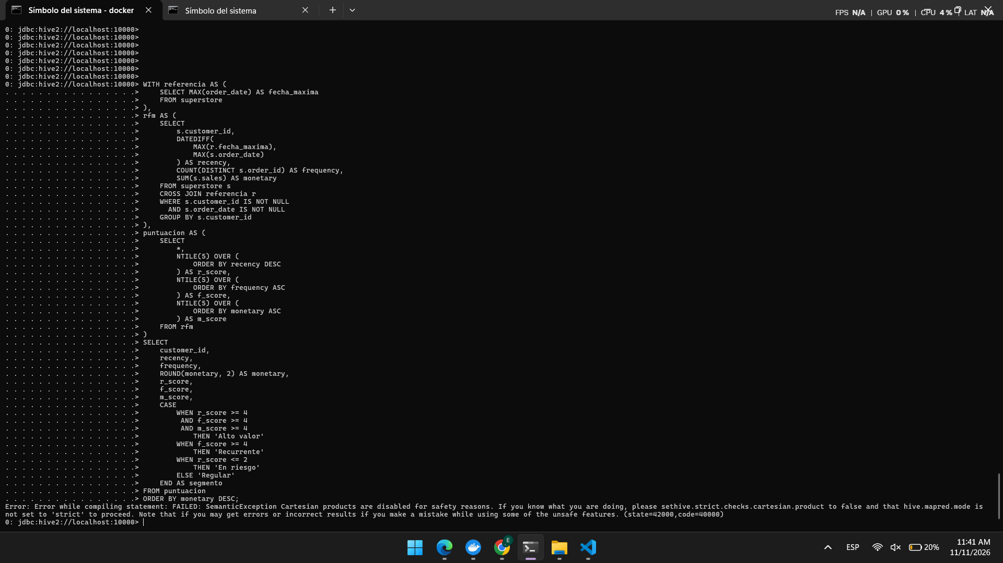

Resultado: Pendiente de anotar los clientes y segmentos que devuelva la consulta.

Interpretación: La recencia muestra quién compró hace poco, la frecuencia quién vuelve a comprar y el monto cuánto aporta. Combinarlas da una idea más completa que ordenar solamente por ventas.

Conclusión: RFM permite distinguir clientes importantes y clientes que podrían necesitar acciones para volver a comprar.

Pregunta 5. Ranking de productos según rentabilidad

Enunciado: Encontrar los cinco productos más rentables por categoría, los cinco más vendidos y los cinco menos rentables.

Estrategia: Sumé ventas, ganancias y unidades por identificador de producto. Calculé el margen y utilicé RANK y DENSE_RANK para ordenar dentro de cada categoría.

Consulta HiveQL:
Consulta 5.1. Los cinco productos con mayor ganancia por categoría
Utiliza RANK() para identificar los cinco productos más rentables de cada categoría.

WITH productos AS (
SELECT
category,
product_id,
MAX(product_name) AS producto,
SUM(sales) AS ventas,
SUM(profit) AS ganancias
FROM superstore
GROUP BY category, product_id
),
ranking AS (
SELECT
*,
RANK() OVER (
PARTITION BY category
ORDER BY ganancias DESC
) AS posicion
FROM productos
)
SELECT
category,
producto,
ROUND(ventas, 2) AS ventas,
ROUND(ganancias, 2) AS ganancias,
ROUND(
ganancias / NULLIF(ventas, 0) * 100, 2
) AS margen_pct,
posicion
FROM ranking
WHERE posicion <= 5
ORDER BY category, posicion;

Consulta 5.2. Los cinco productos con mayor volumen de ventas
Se utiliza SUM(quantity) para calcular las unidades vendidas por producto

SELECT
product_id,
MAX(product_name) AS producto,
SUM(quantity) AS unidades_vendidas,
ROUND(SUM(sales), 2) AS ventas_totales
FROM superstore
GROUP BY product_id
ORDER BY unidades_vendidas DESC
LIMIT 5;

Consulta 5.3. Los cinco productos con menor rentabilidad
Identifica los productos con menores ganancias acumuladas, incluyendo aquellos que generan pérdidas.

SELECT
product_id,
MAX(product_name) AS producto,
ROUND(SUM(sales), 2) AS ventas,
ROUND(SUM(profit), 2) AS ganancias,
ROUND(
SUM(profit) / NULLIF(SUM(sales), 0) * 100, 2
) AS margen_pct
FROM superstore
GROUP BY product_id
ORDER BY ganancias ASC
LIMIT 5;

Consulta 5.4. Ranking completo con RANK(), DENSE_RANK() y ganancia acumulada
Esta consulta cumple el requisito de utilizar funciones de ventana y agregaciones acumulativas.

WITH productos AS (
SELECT
category,
product_id,
MAX(product_name) AS producto,
SUM(sales) AS ventas,
SUM(profit) AS ganancias
FROM superstore
GROUP BY category, product_id
)
SELECT
category,
producto,
ROUND(ventas, 2) AS ventas,
ROUND(ganancias, 2) AS ganancias,
ROUND(
ganancias / NULLIF(ventas, 0) * 100, 2
) AS margen_pct,
RANK() OVER (
PARTITION BY category
ORDER BY ganancias DESC
) AS ranking,
DENSE_RANK() OVER (
PARTITION BY category
ORDER BY ganancias DESC
) AS ranking_denso,
ROUND(
SUM(ganancias) OVER (
PARTITION BY category
ORDER BY ganancias DESC, product_id
ROWS BETWEEN UNBOUNDED PRECEDING
AND CURRENT ROW
), 2
) AS ganancia_acumulada
FROM productos
ORDER BY category, ranking, producto;

Evidencia: Capturas del ranking y de las consultas de productos con más unidades y menores ganancias.

5.1
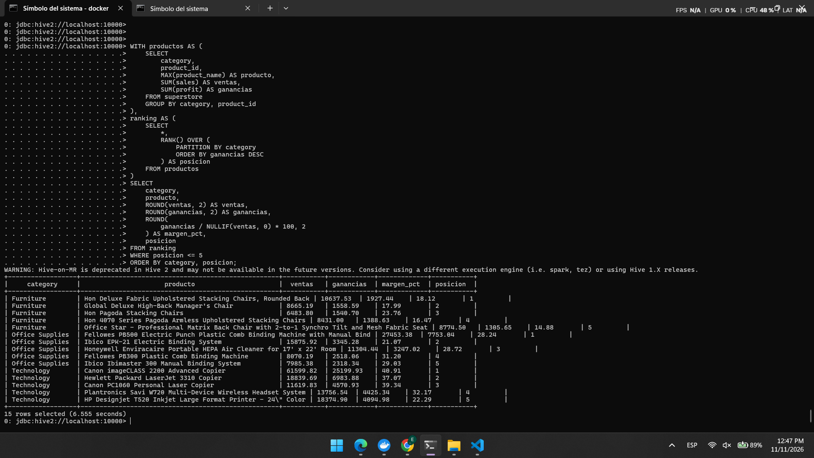
5.2
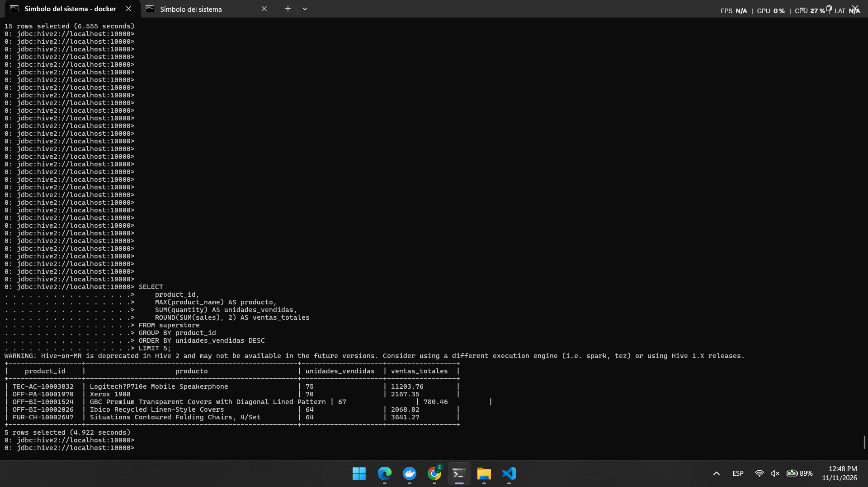
5.3
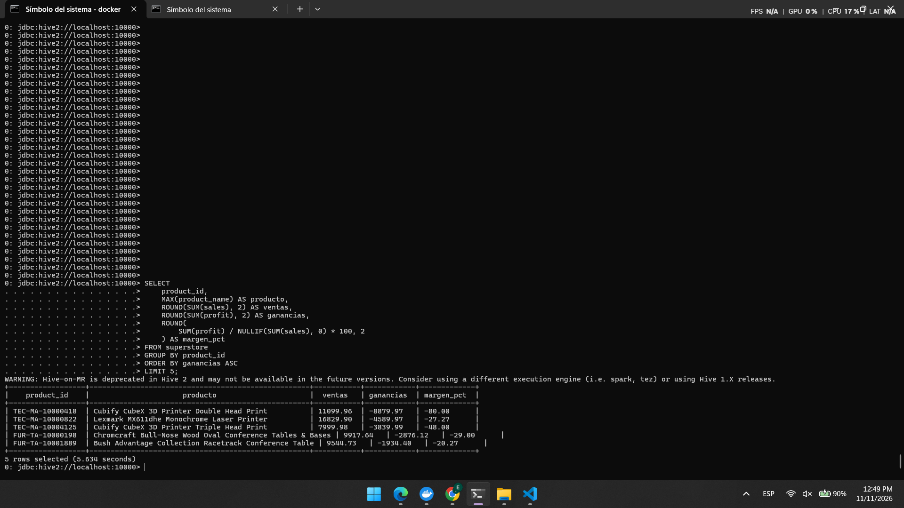
5.4
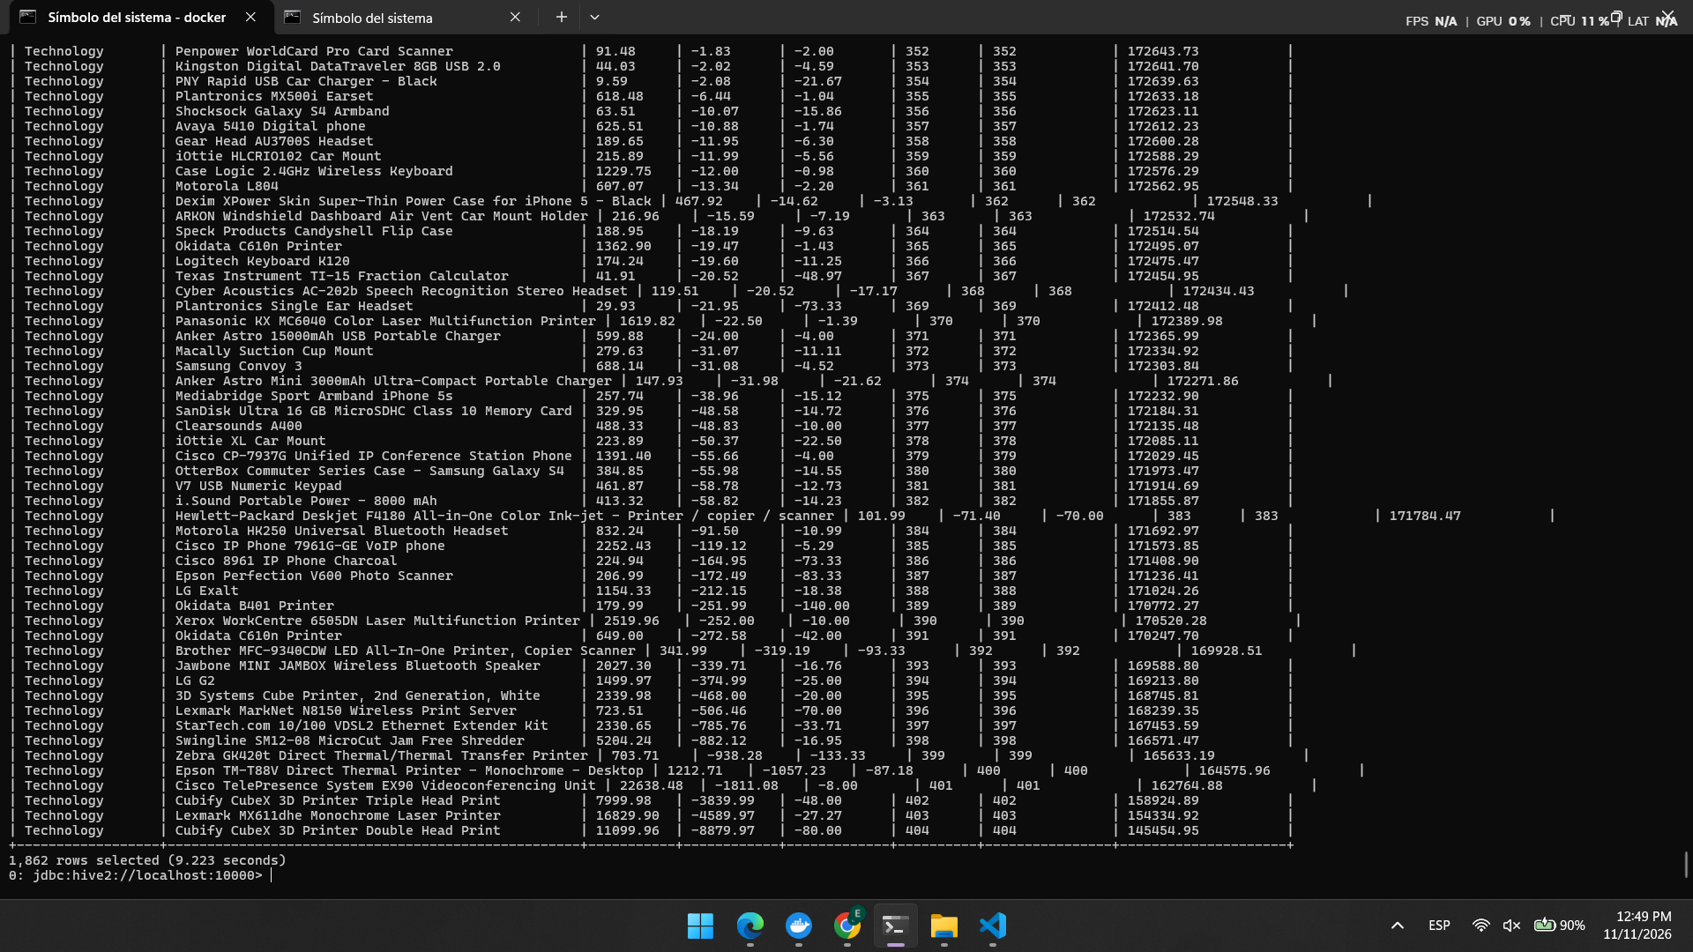

Resultado: Anotar los nombres y cantidades mostrados por Hive.

Interpretación: Los productos con más unidades no siempre son los que dejan mayor ganancia. También revisé los márgenes para detectar productos que venden, pero aportan poco beneficio.

Conclusión: El ranking ayuda a reconocer productos fuertes y productos cuya rentabilidad conviene revisar.

Pregunta 6. Análisis del impacto de los descuentos

Enunciado: Comparar ventas, ganancias y pérdidas según cuatro rangos de descuento y encontrar las categorías más afectadas.

Estrategia: Separé los descuentos en cuatro rangos y calculé el margen y el porcentaje de operaciones con pérdidas.

Consulta HiveQL:

WITH clasificacion AS (
SELECT
category,
sub_category,
sales,
profit,
discount,
CASE
WHEN discount = 0
THEN 'Sin descuento'
WHEN discount > 0 AND discount <= 0.20
THEN 'Bajo'
WHEN discount > 0.20 AND discount <= 0.50
THEN 'Medio'
WHEN discount > 0.50
THEN 'Alto'
ELSE 'Invalido'
END AS rango
FROM superstore
)
SELECT
rango,
COUNT(*) AS registros,
ROUND(SUM(sales), 2) AS ventas,
ROUND(SUM(profit), 2) AS ganancias,
ROUND(
CASE WHEN SUM(sales) <> 0
THEN SUM(profit) / SUM(sales) * 100
END, 2
) AS margen_pct,
SUM(
CASE WHEN profit < 0 THEN 1 ELSE 0 END
) AS registros_perdida,
ROUND(
100.0 * SUM(
CASE WHEN profit <= 0 THEN 1 ELSE 0 END
) / COUNT(*), 2
) AS no_rentables_pct,
ROUND(AVG(discount) * 100, 2)
AS descuento_promedio_pct
FROM clasificacion
GROUP BY rango
ORDER BY rango;

Evidencia:
Capturas de los rangos de descuento
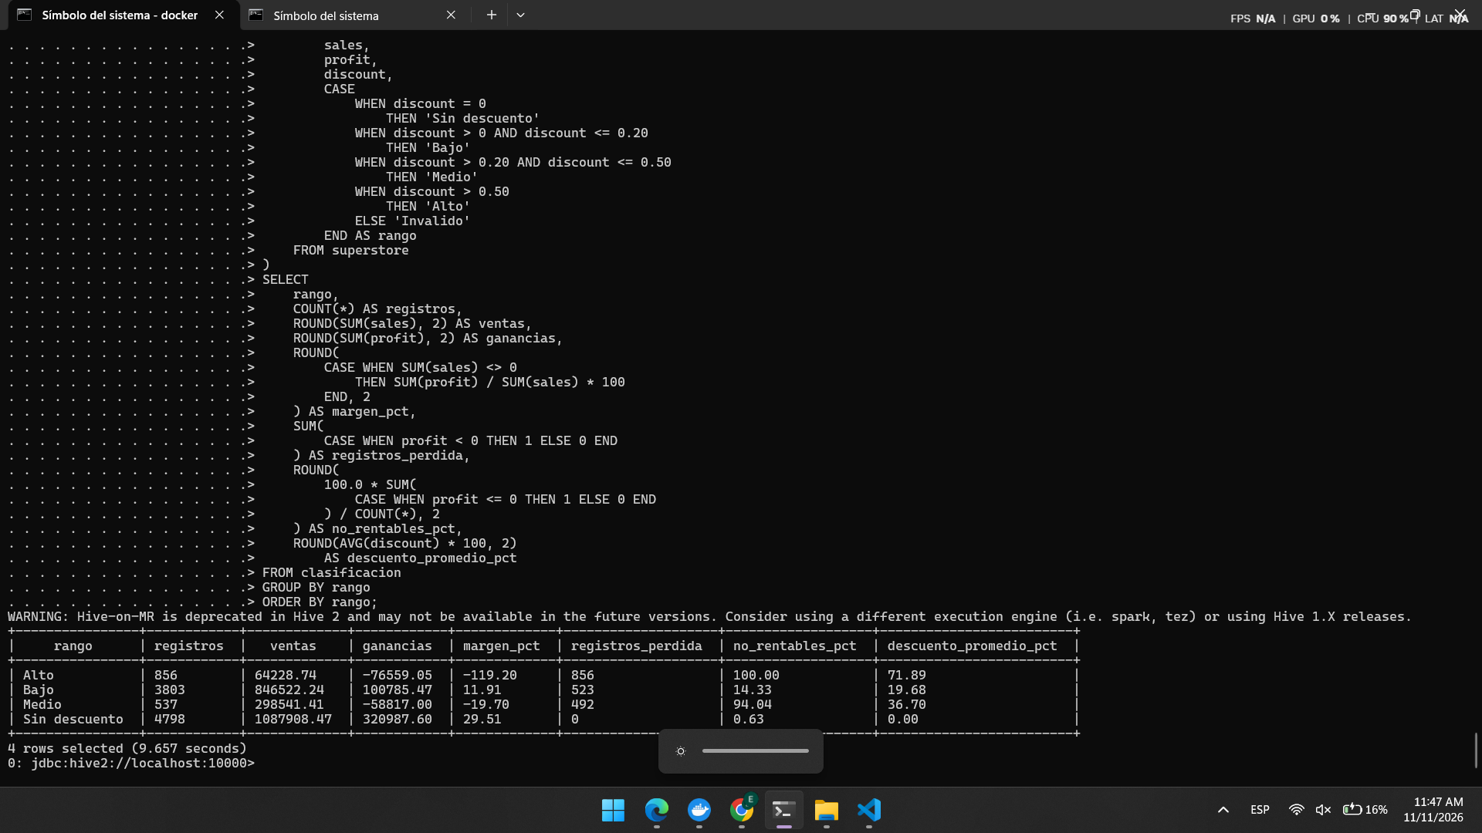
subcategorías afectadas
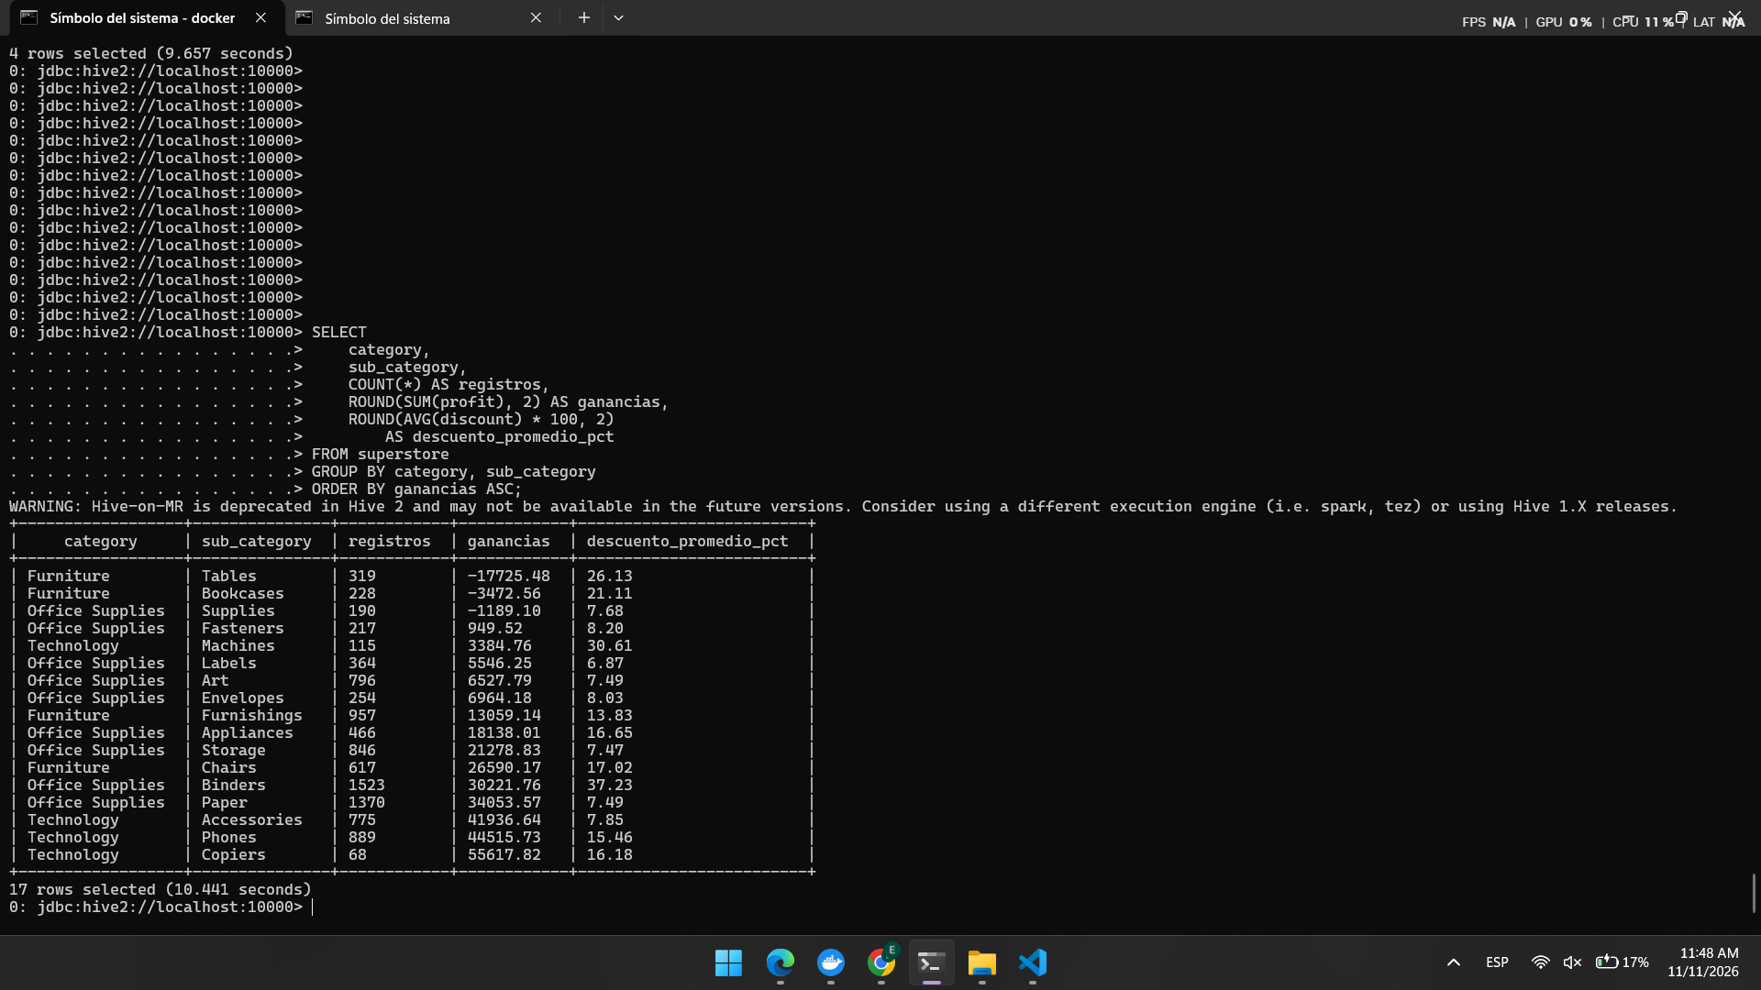

Resultado: Completar con los porcentajes de pérdidas observados en cada rango.

Interpretación: Comparar el porcentaje de operaciones no rentables permite comprobar si los descuentos altos coinciden con más pérdidas; no basta con mirar el total vendido.

Conclusión: Los descuentos deben evaluarse junto con la ganancia para saber si realmente convienen.

Pregunta 7. Análisis de tendencias temporales

Enunciado: Analizar ventas y ganancias mensuales, variación respecto al mes y año anterior, promedio móvil y meses extremos.

Estrategia: Agrupé por año y mes para no mezclar períodos de años distintos. Después usé LAG y un promedio móvil de tres meses.

Consulta HiveQL: Comparar las ventas mensuales con el mes anterior, el mismo mes del año anterior y calcular el promedio móvil de tres meses.

WITH mensual AS (
SELECT
YEAR(order_date) AS anio,
MONTH(order_date) AS mes,
SUM(sales) AS ventas,
SUM(profit) AS ganancias
FROM superstore
WHERE order_date IS NOT NULL
GROUP BY YEAR(order_date), MONTH(order_date)
),
comparacion AS (
SELECT
*,
LAG(ventas, 1) OVER (
ORDER BY anio, mes
) AS ventas_mes_anterior,
LAG(ventas, 12) OVER (
ORDER BY anio, mes
) AS ventas_anio_anterior,
AVG(ventas) OVER (
ORDER BY anio, mes
ROWS BETWEEN 2 PRECEDING
AND CURRENT ROW
) AS promedio_movil
FROM mensual
)
SELECT
anio,
mes,
ROUND(ventas, 2) AS ventas,
ROUND(ganancias, 2) AS ganancias,
ROUND(
CASE WHEN ventas_mes_anterior <> 0
THEN (ventas - ventas_mes_anterior)
/ ventas_mes_anterior * 100
END, 2
) AS variacion_mensual_pct,
ROUND(
CASE WHEN ventas_anio_anterior <> 0
THEN (ventas - ventas_anio_anterior)
/ ventas_anio_anterior * 100
END, 2
) AS variacion_anual_pct,
ROUND(promedio_movil, 2) AS promedio_movil_3m
FROM comparacion
ORDER BY anio, mes;

Consulta complementaria: WITH mensual AS (SELECT YEAR(order_date) AS anio,MONTH(order_date) AS mes,SUM(sales) AS ventas FROM superstore GROUP BY YEAR(order_date),MONTH(order_date)) SELECT * FROM mensual ORDER BY ventas DESC LIMIT 3;

Consulta complementaria: WITH mensual AS (SELECT YEAR(order_date) AS anio,MONTH(order_date) AS mes,SUM(sales) AS ventas FROM superstore GROUP BY YEAR(order_date),MONTH(order_date)) SELECT * FROM mensual ORDER BY ventas ASC LIMIT 3;

Evidencia:

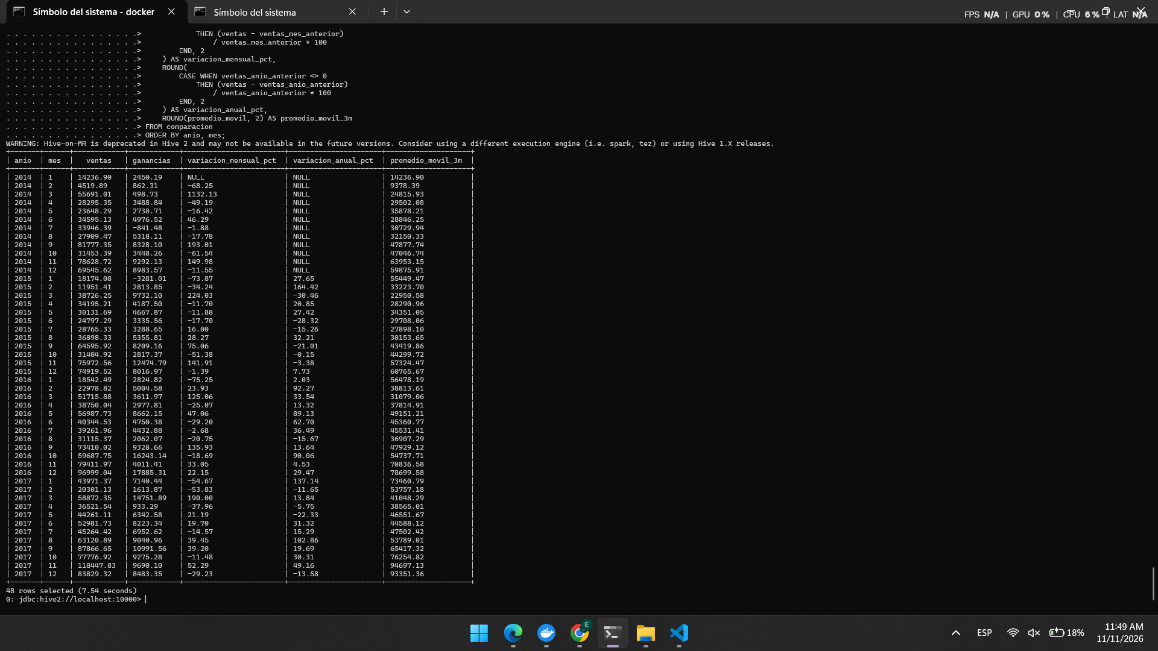
Para los tres meses con mayores ventas:
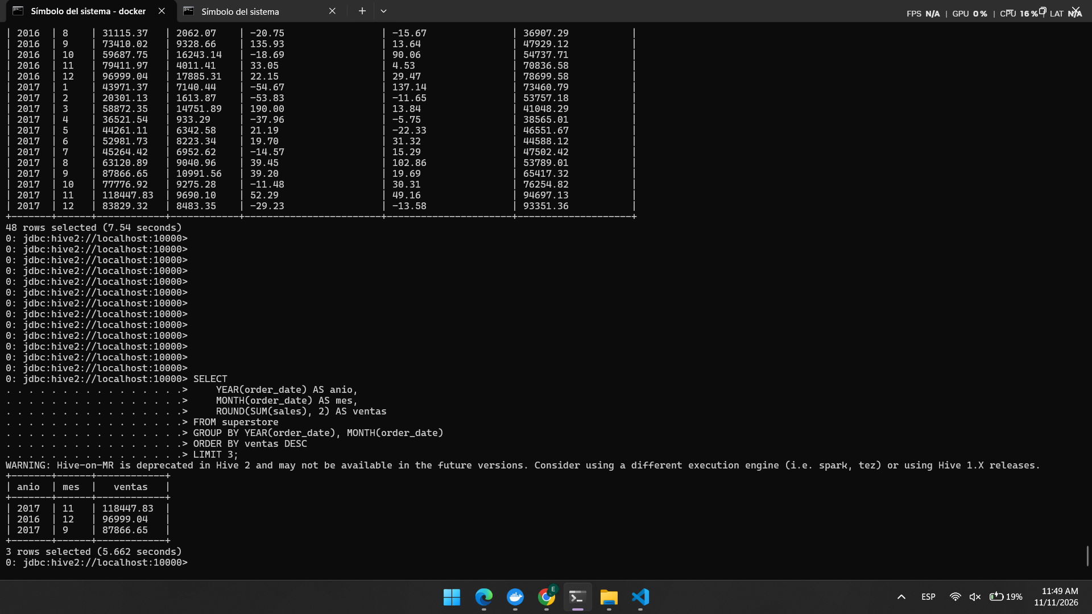
Para los tres meses con menores ventas:
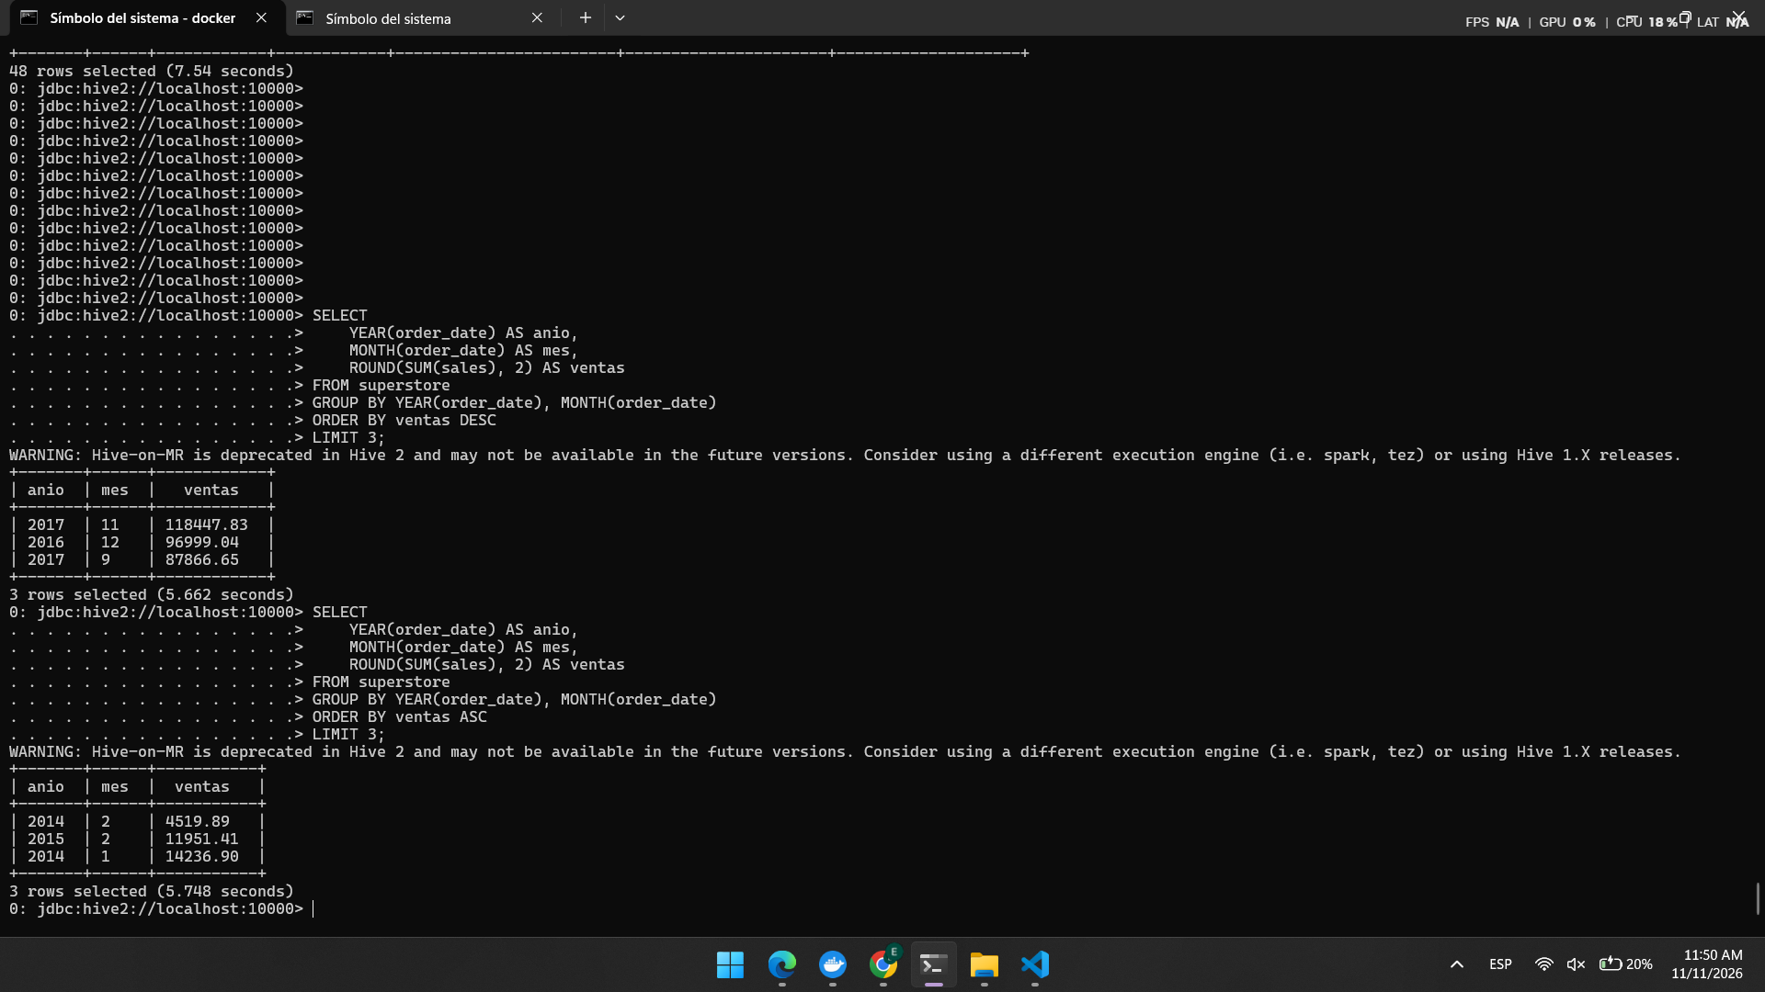
Resultado: Pendiente de registrar los tres meses de mayores y menores ventas y las variaciones.

Interpretación: Comparar meses consecutivos permite ver cambios recientes, mientras que comparar el mismo mes entre años ayuda a detectar patrones que se repiten.

Conclusión: El análisis mensual permite identificar picos, caídas y tendencias de ventas.

Pregunta 8. Análisis Pareto de ventas y rentabilidad

Enunciado: Determinar cuántos productos concentran el 80% de las ventas y cuántos concentran el 80% de las ganancias.

Estrategia: Ordené los productos por contribución y calculé el porcentaje individual y el acumulado, primero para ventas y luego para ganancias.

Consulta HiveQL:
Consulta 8.1. Pareto de ventas

WITH productos AS (
SELECT
product_id,
MAX(product_name) AS producto,
SUM(sales) AS valor
FROM superstore
GROUP BY product_id
),
acumulado AS (
SELECT
*,
SUM(valor) OVER (
ORDER BY valor DESC, product_id
ROWS BETWEEN UNBOUNDED PRECEDING
AND CURRENT ROW
) AS valor_acumulado,
SUM(valor) OVER () AS total
FROM productos
),
porcentajes AS (
SELECT
*,
100.0 * valor / total AS participacion,
100.0 * valor_acumulado / total
AS porcentaje_acumulado,
ROW_NUMBER() OVER (
ORDER BY valor DESC, product_id
) AS posicion
FROM acumulado
WHERE total > 0
)
SELECT
producto,
ROUND(valor, 2) AS ventas,
ROUND(participacion, 2) AS participacion_pct,
ROUND(porcentaje_acumulado, 2)
AS acumulado_pct,
posicion
FROM porcentajes
ORDER BY posicion;

Consulta 8.2. Pareto de ganancias

WITH productos AS (
SELECT
product_id,
MAX(product_name) AS producto,
SUM(profit) AS valor
FROM superstore
GROUP BY product_id
),
acumulado AS (
SELECT
*,
SUM(valor) OVER (
ORDER BY valor DESC, product_id
ROWS BETWEEN UNBOUNDED PRECEDING
AND CURRENT ROW
) AS valor_acumulado,
SUM(valor) OVER () AS total
FROM productos
),
porcentajes AS (
SELECT
*,
100.0 * valor / total AS participacion,
100.0 * valor_acumulado / total
AS porcentaje_acumulado,
ROW_NUMBER() OVER (
ORDER BY valor DESC, product_id
) AS posicion
FROM acumulado
WHERE total > 0
)
SELECT
producto,
ROUND(valor, 2) AS ventas,
ROUND(participacion, 2) AS participacion_pct,
ROUND(porcentaje_acumulado, 2)
AS acumulado_pct,
posicion
FROM porcentajes
ORDER BY posicion;

Evidencia:

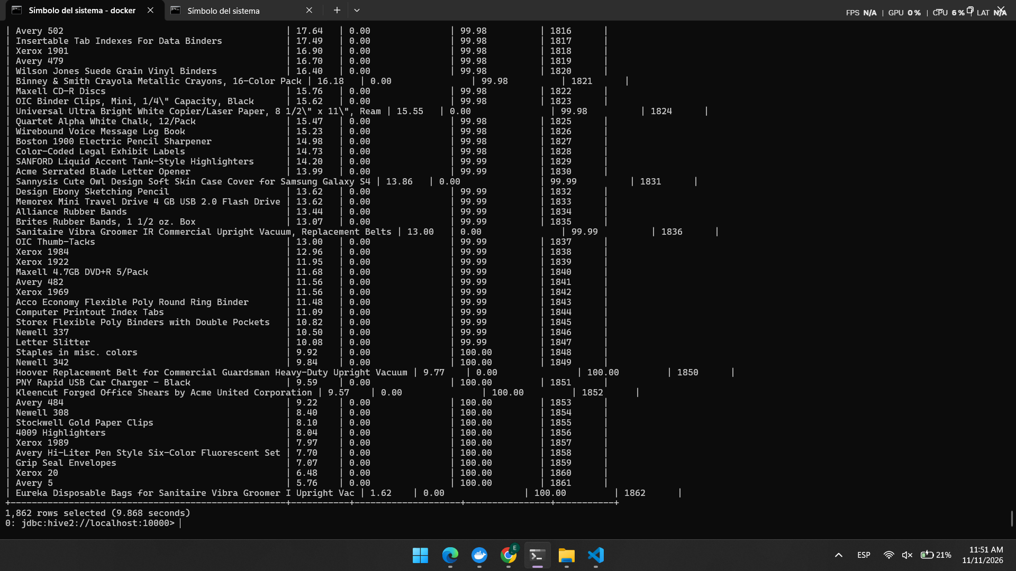

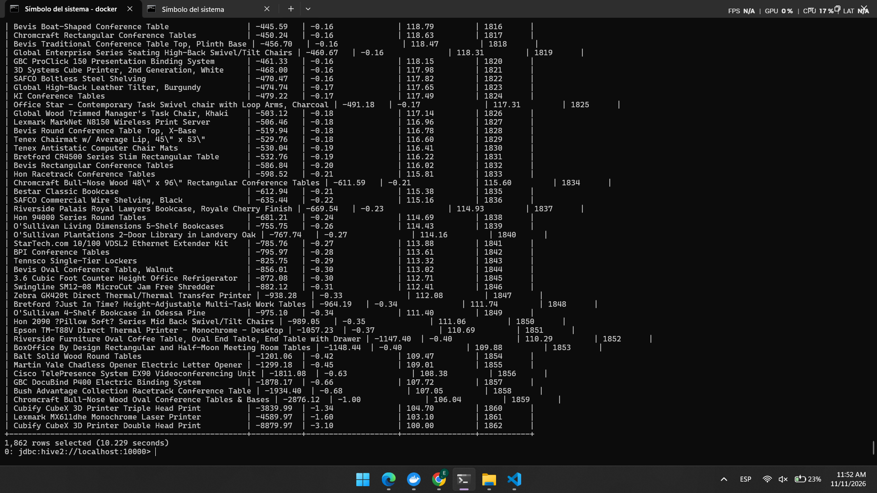

Resultado: Pendiente de contar los productos necesarios para alcanzar el 80% en cada caso.

Interpretación: Un producto puede aportar mucho a las ventas y poco a la ganancia, especialmente si tiene costos o descuentos altos. Por eso los dos análisis no tienen por qué coincidir.

Conclusión: Pareto ayuda a identificar en qué productos se concentra la mayor parte del resultado comercial.

